A口腔诊所预约与诊疗管理系统分析文档
本文将本人此前就诊的湘潭牙科诊所匿名记为“A口腔诊所”，以正畸就诊经历为基础，结合长沙口腔机构公开资料，分析预约、复诊衔接与费用说明的改进需求。患者服务系统与诊所管理系统分别提供操作入口，共享受权限控制的业务信息。本阶段完成业务建模、需求、类对象与状态机分析，范围限定为一家诊所。

一 目标组织与项目愿景

1.1 目标组织与负责人愿景
目标组织为A口腔诊所，项目目标由诊所经营负责人统筹。拟定的经营目标是：在保障诊疗质量的前提下，落实预约与复诊安排，提高有效接诊量、减少重复协调成本，并使每次收费有清楚的项目依据。

1.2 目标度量
预约方面，每月统计实际接诊次数、到期复诊计划中已完成复诊的比例，以及因医生或设备原因重新安排的次数。患者主动取消、诊所发起取消、改约和未到分别统计，避免重复计算。
费用方面，抽查结算明细能否追溯到实际项目及相应告知记录，统计缺项或需要补充解释的记录数。协调效率通过前台抽样记录预约和变更的办理用时进行比较。各项指标先形成基线，再比较相近业务量下的结果，不预设改善百分比。

1.3 项目边界
患者服务系统以APP作为患者入口，用于维护本人资料、查询可预约时段、确认预约意向、取消或改约、查询预约、复诊提醒、费用告知与结算明细。诊所管理系统供前台、牙医和管理人员使用，负责预约确认、现场挂号、到诊与治疗记录、开单、人员与岗位、出诊安排、牙椅及设备可用状态和业务统计。两者属于不同的软件边界，允许共用数据服务，但患者端不能直接读取后台经营数据。
保留电话预约和现场挂号。患者提出的治疗意向不能直接当作已经实施的治疗，也不能自动生成收费。当前范围不包括在线诊断、自动治疗决策、医保对接、支付接口及工资奖金核算，也不处理预付套餐资金或自动裁决收费争议。复诊时间与诊疗方案由牙医确定。

二 业务建模

2.1 现状与业务问题
此前在湘潭一家牙科诊所进行正畸治疗时，我有固定的主治医师，并添加了医生的微信。每次就诊后，医生会建议下次复诊的时间；遇到临时情况，双方再通过微信沟通。医生有事时会提前告知由哪位医生接诊。到店后仍按预约候诊，并不是预约后立即开始治疗。这段经历中，持续治疗由主治医师负责，但每一次实际接诊的医生可能发生变化。
复诊安排涉及建议日期、实际接诊医生和患者可到店时间，单靠一个预约日期难以表达完整。拟建系统分别保存主治医师、复诊计划与本次预约，将微信或电话中商定的结果落实到统一记录。医生提出诊疗建议，前台核对出诊与资源条件后确认，患者可查看最终安排及变更原因。
复诊还需要适应患者的学习和工作时间。查阅红网2024年12月2日关于长沙市口腔医院延时门诊的报道可见，当时正畸午间、晚间门诊主要面向复诊，由患者在线下与医生约定，初诊仍需在常规时段完善检查。由此，系统应区分初诊与复诊，并按诊所实际开放的服务范围筛选时段，而不是把医生所有空档都作为通用号源。
费用沟通也存在具体差别。我就诊时，店内会列出大项目，拔牙的定价较清楚；涉及做模、牙套等项目时，医生会介绍不同品牌。部分小项目会在操作前说明费用，也有做完后才说明的情况。因此，本项目把项目名称、品牌或规格、预计金额和患者确认作为同一次费用告知保存；增加项目时先补充说明再记录新的确认，结算仍依据实际实施内容。
网上查询到的长沙市口腔医院价格公示列明了价格执行日期，说明调价需要留存依据。本系统按单诊所当前业务维护即时生效的参考价格，记录变更前后值、人员和时间；已告知及已实施项目保留当时价格，不随目录刷新。长沙市口腔医院价格公示
机构信息则属于预约凭证的基本内容。长沙市口腔医院2024年10月声明反映过相近名称造成的就诊误导。本系统在入口和确认结果中显示机构全称、地址及联系方式，便于核验。本项目优先解决复诊安排分散、替诊结果需要再次核实，以及部分项目费用说明不够及时的问题；预约查询与费用记录围绕这三项需求展开。

2.2 涉众与职责
患者希望预约安排明确，变更能够提前得知，并在治疗前理解费用。患者提供本人资料、健康申报与可到店时间，确认预约方案；复诊患者可优先选择主治医师，也可以在知晓原因后接受其他医生接诊。
前台负责把电话、现场、微信沟通结果和APP申请落实为同一套预约安排，核对医生、牙椅及所需设备，登记到诊和结算。牙医负责健康信息核对、检查、治疗建议、费用说明、实际治疗记录及复诊计划。主治医师与临时接诊医师通过相关诊疗记录衔接，前台不能替医生决定治疗内容。
诊所经营负责人统筹人员岗位、医生出诊和设备可用状态，组织处理停诊及资源冲突，并查看预约执行与结算汇总。设备维护人员检查设备并反馈停用、恢复情况，可以由诊所指定人员或受委托维护人员承担。设备检修和临床判断仍由相应人员完成，系统保存安排及处理记录。

2.3 业务用例图
框内目标组织为“A口腔诊所”，外部业务执行者为患者。前台、牙医和负责人是组织内部业务工人，患者通过预约、诊疗与结算取得服务；组织内部的人员设备管理另画序列图。
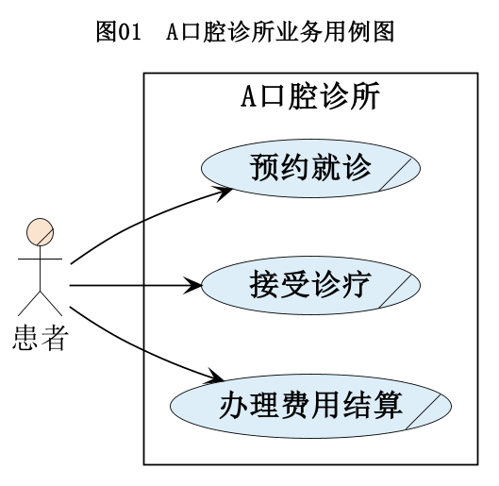

2.4 现状预约与复诊沟通
现状预约有两种常见方式：初次或一般就诊由患者联系前台，说明个人信息、意向医生和就诊事项，前台核实后约定到店时间；正畸复诊则可先通过微信联系主治医师，了解建议日期和接诊安排。两种方式按不同场景表达，微信沟通不必发生在电话预约之后，沟通内容也不默认进入后台记录。
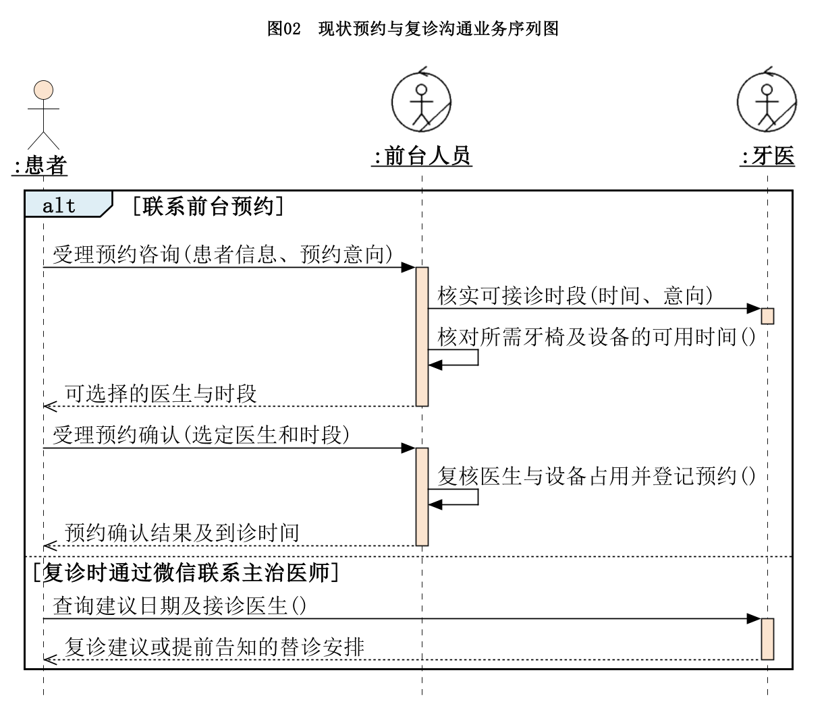

2.5 现状到店诊疗
患者按预约到店，前台核对身份后安排候诊；现场来诊者由前台协调当班可接诊医生。医生核对健康信息，检查并确定本次可实施的内容，治疗后记录实际项目，由前台核对费用。一次到店可能仅完成检查和方案沟通，需要后续治疗时另行预约，不默认一次完成全部疗程。图中设备是实际参与诊疗的业务实体；信息登记由人员完成，纸张和表格不单列为业务实体。
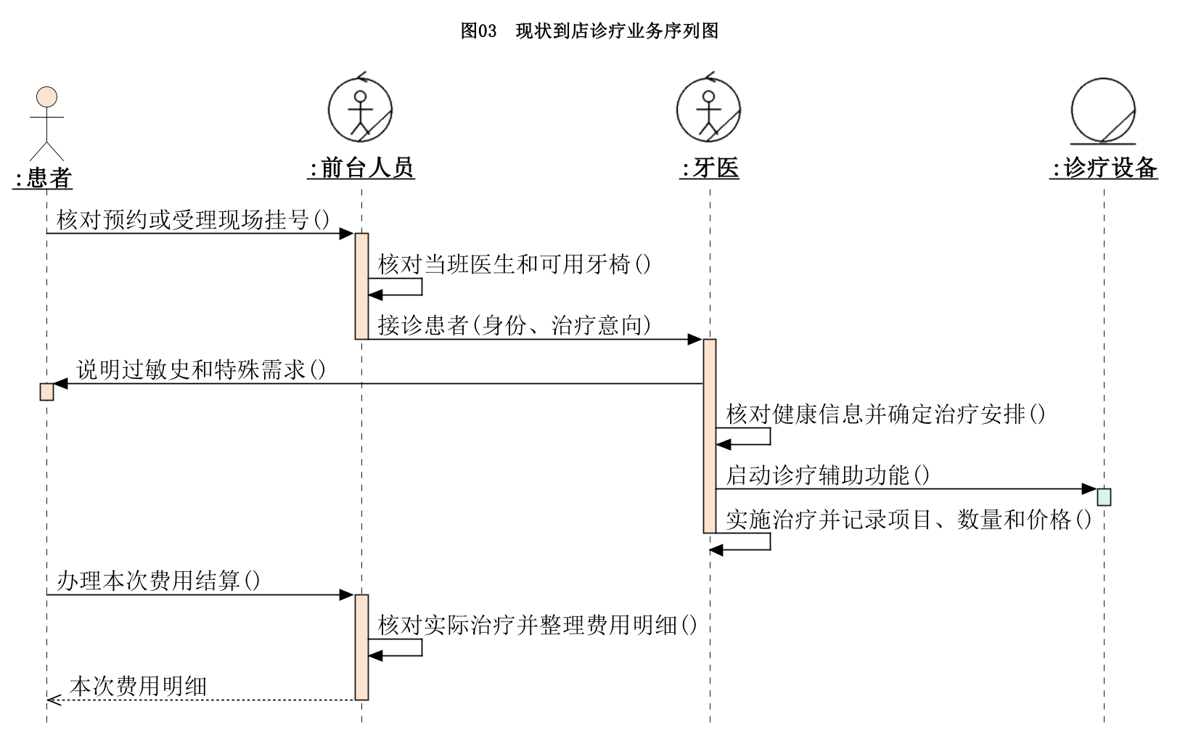

2.6 现状后台管理
诊所经营负责人核实牙医资格和出诊时间、前台岗位及设备可用情况，再协调接诊安排。这里按岗位职责补充后台协作，不推定既往就诊诊所已使用某种排班或设备软件。
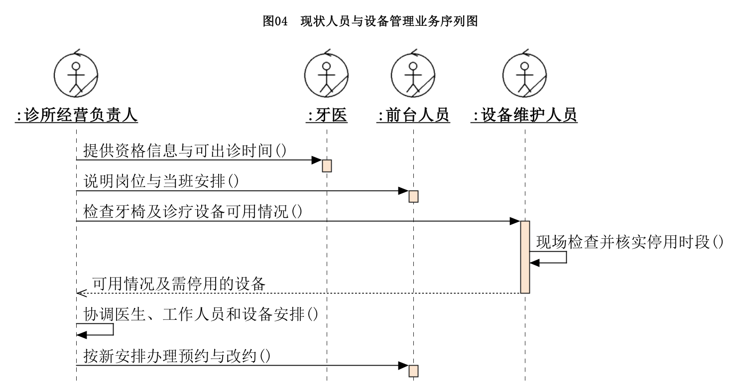

2.7 改进预约申请与确认
患者端负责查询已发布的出诊时段、提交申请和查看结果；管理端负责核对接诊条件、确认预约及登记变更。两端围绕同一预约编号衔接，分别绘制序列图。查询到空档只表示可以申请，前台确认时还需复核医生、牙椅和所需设备，保存成功后才显示已预约。初诊可先说明症状或就诊事项；复诊按牙医建议的日期范围和预计时长协调，复诊专用时段不接受初诊申请。
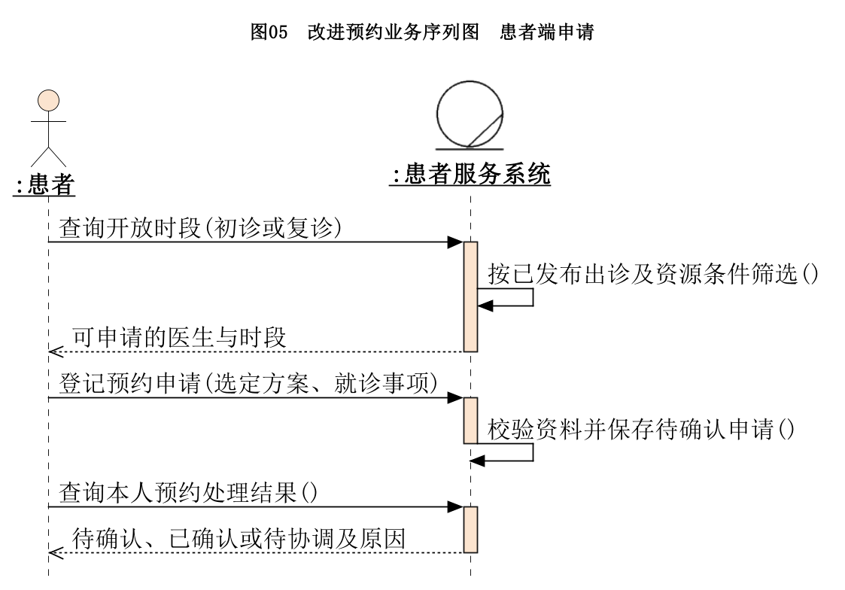
前台在管理端完成确认，处理结果供患者端查询。若可用条件发生变化，先记录冲突原因并联系患者，再保存新的安排。
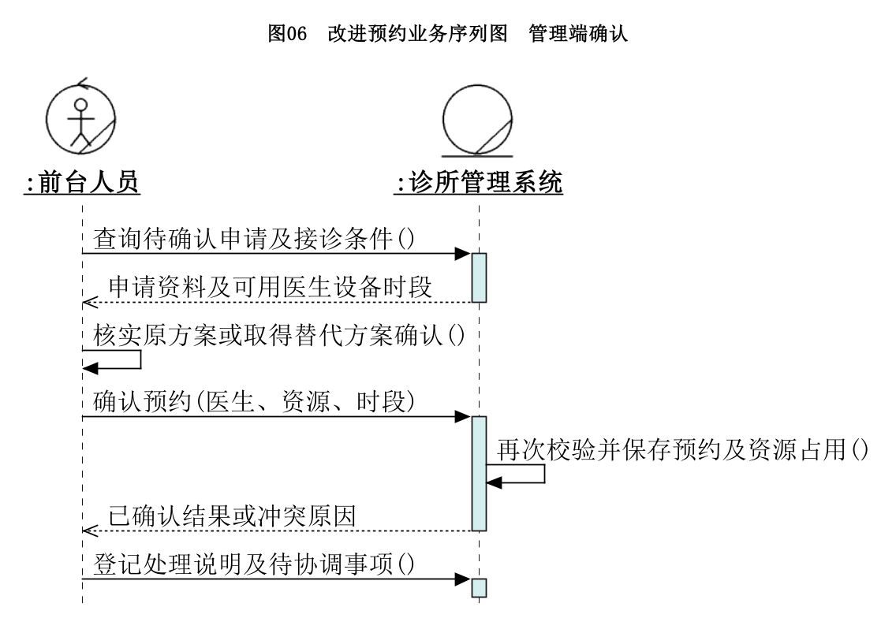
电话、微信沟通和现场挂号由前台在管理端登记，使用相同的出诊与资源信息。取消后保留记录并释放占用；改约确认时同时保存新安排、释放旧占用。新方案未确认且原资源仍可用时保留原安排；遇到停诊或设备停用则标记待协调。涉及更换医生或时段，前台须先取得患者确认。

2.8 改进到店诊疗
前台在管理端核对到诊和资源安排，牙医核对健康信息及设备状态，检查后说明拟治疗项目、适用品牌或规格及预计费用。患者确认后再实施治疗，追加项目重新说明变化并保存确认记录。诊所管理系统保存记录与生成结算单，不自动控制诊疗设备，也不代替牙医实施治疗。
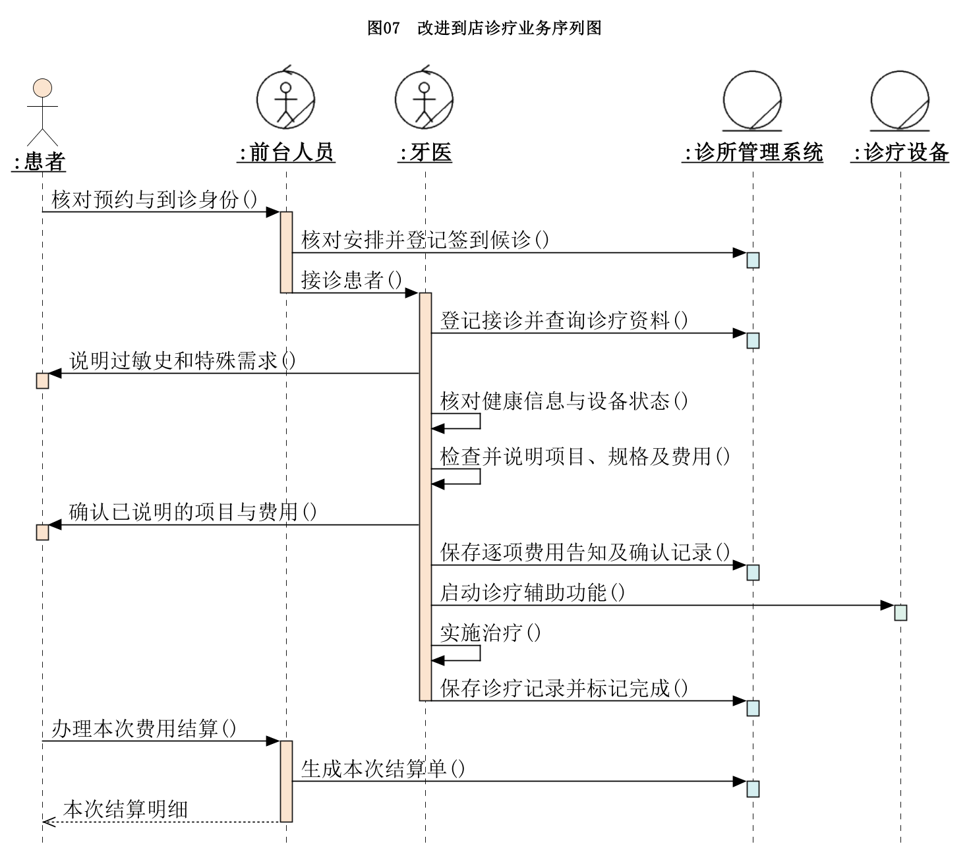
治疗完成后，如需复诊，由牙医保存建议日期范围和预计时长，前台与患者协调到店时间。主治医师临时有事时，前台需说明替诊医生并记录患者确认，本次接诊信息保留变更过程。已确认的复诊照常占用医生与设备；只保存建议时间的计划不能冒充已预约。提醒发送失败或患者未确认时转前台跟进。
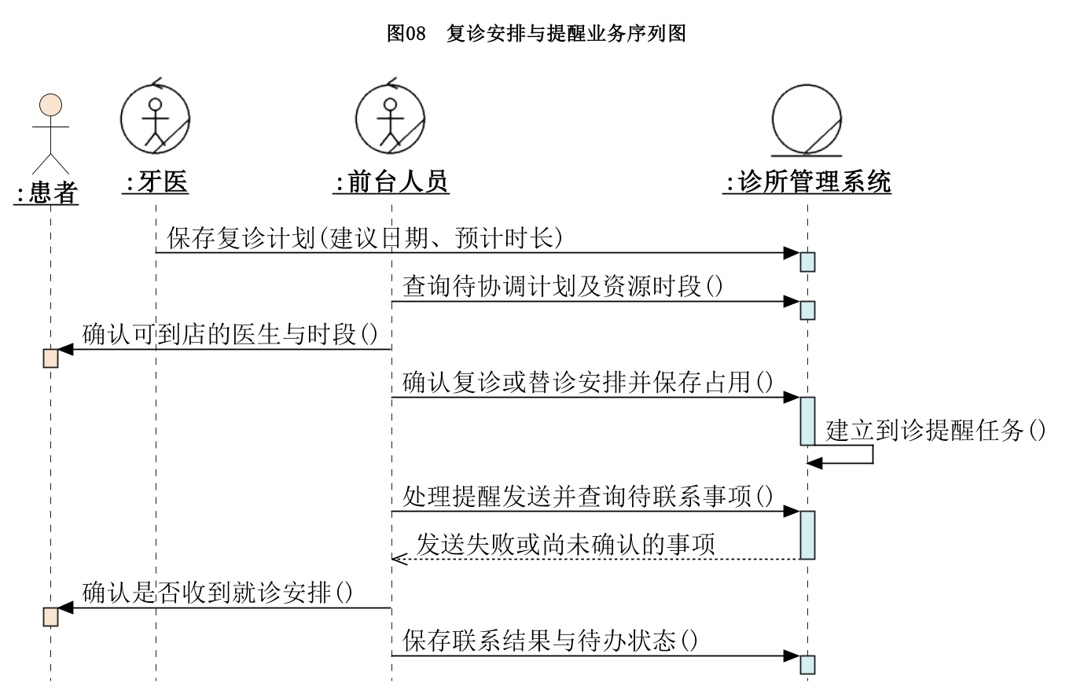

2.9 改进后台管理
管理人员在独立的诊所管理系统维护工作人员岗位、牙医资格与出诊时间、设备资料及停用时段。系统列出变更涉及的预约，由负责人组织前台协调；维修完成后仍需人工确认设备可用。医生停诊或设备停用后，系统保存待联系事项，前台记录联系结果；发出通知不等于患者已知晓，也不能代替其改约确认。负责人按月查看预约执行情况与诊疗结算汇总，对异常记录逐项核实。结算金额只反映已开单项目，不直接称为实收收入或利润。
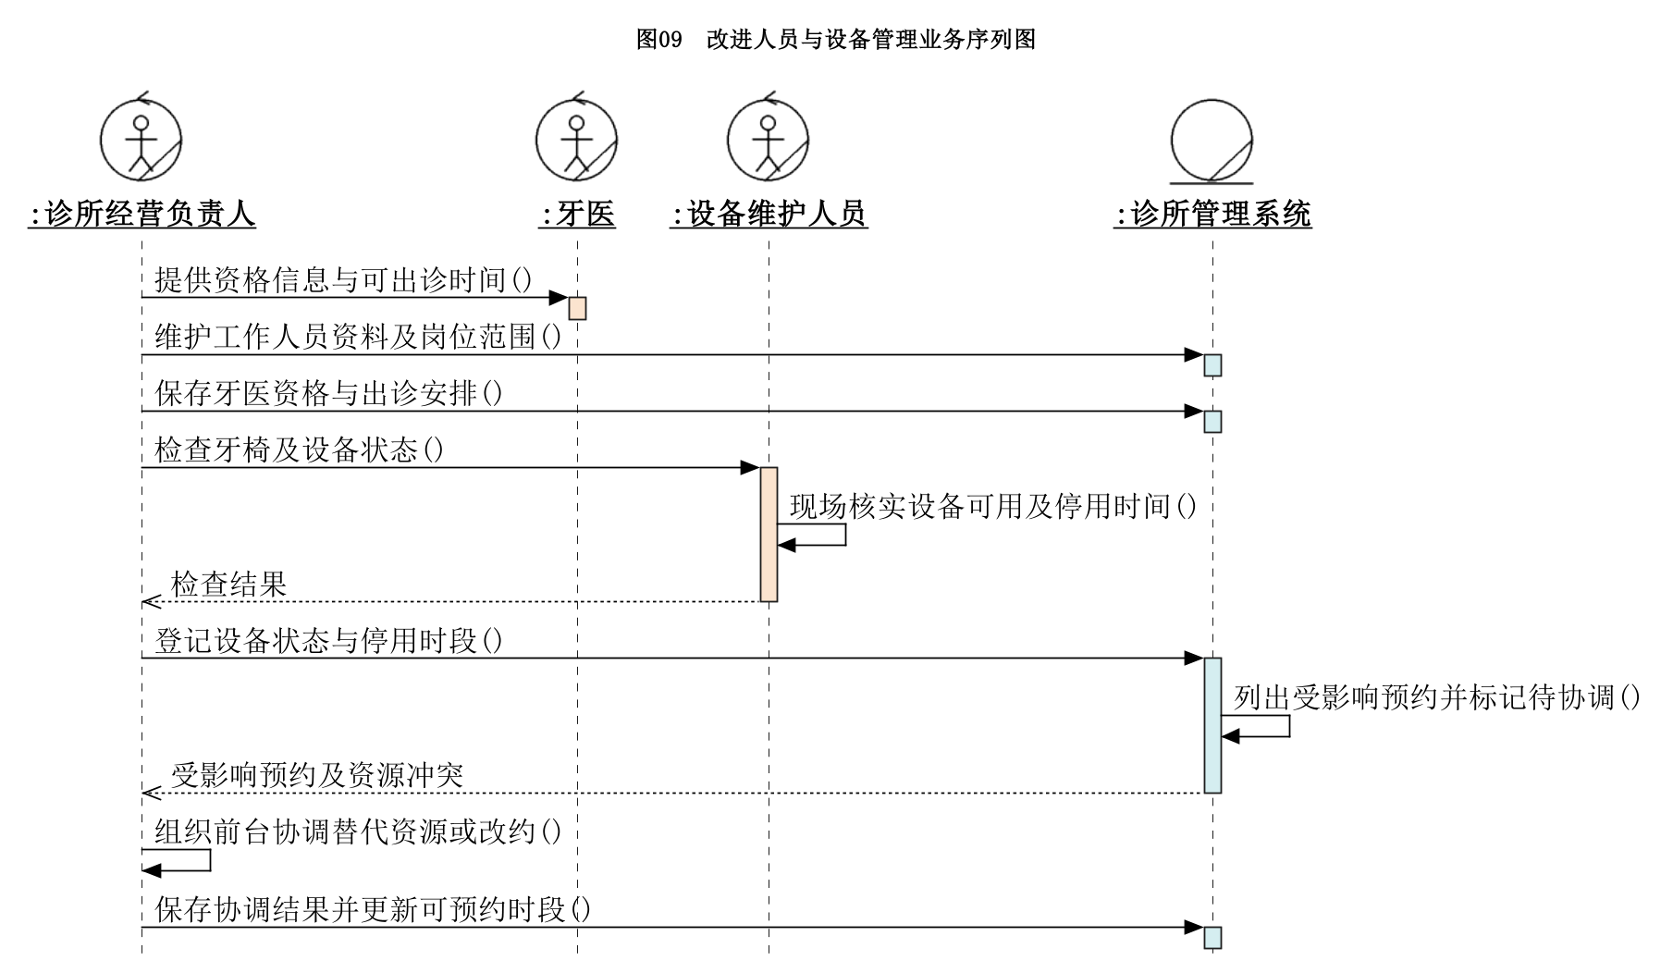

三 需求分析

3.1 功能需求
表01 功能需求
序号 | 使用端 | 功能及处理结果 | 优先级
01 | 患者端 | 维护本人资料、紧急联系人和过敏申报 | 优先
02 | 患者端 | 按医生及初复诊查询时段，提交申请并查询确认结果 | 优先
03 | 患者端 | 取消或申请改约，保留原安排与变更关系 | 优先
04 | 患者端 | 查看本次接诊人、提醒、费用告知和结算明细 | 优先
05 | 管理端 | 统一受理各渠道预约，核实服务类型和医生设备后确认 | 优先
06 | 管理端 | 前台登记签到候诊、取消和未到；牙医登记接诊与完成 | 优先
07 | 管理端 | 核对健康信息，告知项目及品牌规格，记录确认与实际治疗 | 优先
08 | 管理端 | 核对明细并生成唯一结算单，解释追加项目差异 | 优先
09 | 管理端 | 维护诊所资料、牙医资格、出诊及可接诊服务类型 | 优先
10 | 管理端 | 维护项目、单位、标准价格及调价记录 | 优先
11 | 管理端 | 查询预约结局、到期复诊完成情况及变更原因 | 后续
12 | 管理端 | 汇总已确认诊疗结算，追溯实际项目和费用告知 | 后续
13 | 管理端 | 维护牙椅设备及停用时段，列出受影响预约 | 优先
14 | 管理端 | 维护人员岗位、在岗状态、权限和交接事项 | 优先
15 | 管理端 | 协调复诊、改约或替诊，跟进提醒与联系结果 | 优先
16 | 管理端 | 牙医制定复诊日期范围、预计时长与事项，关联来源就诊 | 优先

优先需求支撑日常预约、接诊与开单；后续需求在日常记录完整后支持业务统计。本阶段对两级需求均完成分析，不开展系统编码。

3.2 业务规则
患者与健康记录：患者编号标识档案，现场患者可由前台建档，不要求先注册APP。姓名、电话不作为自动合并依据；当前过敏申报与每次接诊的牙医核对快照分开，区分未核对、无已知、有过敏和不确定。
预约确认：每次预约对应一个患者和一个诊所，确认时必须指定接诊牙医。预约需满足服务类型、有效出诊安排、牙椅及所需设备的条件；现场挂号同样检查。同一牙医的有效出诊安排不能重叠，资源占用与预约应同时保存或同时失败。诊所未开放的初诊或复诊服务不能仅因有空位而被预约。
复诊与替诊：主治医师是持续治疗的联系人，本次接诊牙医是具体预约的执行人，两者可以不同。建议复诊范围和时长由牙医制定，前台确认后才形成正式预约。同一计划允许保留历次改约记录，但同时最多存在一笔有效预约。替诊或改时段需记录原因、原安排和患者确认；未确认前保留原记录并标记待协调，不把已停诊的原安排继续显示为可正常接诊。
到诊与变更：到店签到、候诊、接诊和完成分别记录；到店不等于完成治疗。原定时段未结束不能判断为未到，取消需区分患者和诊所发起。是否接诊以接诊记录判断，不据一个状态空值统计失约。改约确认失败保留旧记录；原资源仍可用时保留原占用，已停诊或停用时交前台另行协调。
费用与治疗：治疗意向、费用告知和实际实施明细分开。费用告知保留项目、可选品牌或规格、预计金额、告知时间和确认依据，新增项目形成新版本；告知确认不等于付款或临床知情同意。实际治疗的数量须大于零，采用价格在确认时保存，小计为数量乘单价，总额为小计之和。就诊完成且有应结算项目、明细核对通过后生成唯一有效结算单，重复请求返回原单；没有应结算项目时不强制开单。
人员设备与提醒：资源停用立即阻止新增占用，并列出既有受影响预约。恢复使用须经人工确认。员工调岗或离岗需交接未完成事项，保留历史记录。提醒分别记录发送状态、患者确认和联系结果；发送失败或未确认由前台继续联系，不能把发出通知当成患者已同意改约。
统计与更正：预约按原定到诊日期统计，改约记录单列，避免与新预约重复计算；复诊完成以关联后续就诊的完成记录判断。结算汇总以已确认的诊疗结算明细为依据，未开单、作废与已更正记录分别列示，不视为收款或利润。取消、替诊、改约、价格与结算更正均保留操作者和原因，已确认版本不得无痕覆盖。

3.3 角色权限和质量约束
表02 角色权限
角色 | 可以操作 | 不能操作
患者 | 本人资料、预约申请、取消改约、本人结算单 | 他人信息、牙医治疗记录修改、经营报表
前台人员 | 业务范围内建档与预约、到诊核对、开单 | 替牙医确认实际治疗，更改项目标准价格
牙医 | 本人接诊所需记录、健康信息核对、实际治疗登记 | 查看无业务关系患者资料、任意更改项目标准价格
诊所经营负责人 | 人员岗位、出诊设备、授权价格维护和业务统计 | 仅凭管理身份修改牙医已确认的治疗事实

两套系统均按身份及业务范围校验权限，不能只隐藏按钮。并发确认同一牙医、同一牙椅或同一设备的重叠时段时，最多一笔成功；失败反馈原因，已有预约不被覆盖。网络重试不得造成重复预约、重复开单或重复统计同一结算明细。业务日期统一采用诊所所在地时间，统计区间边界一致。
患者资料、过敏信息与费用数据通过受控接口传递；查询与更正保留必要操作记录。云端部署是后续实现约束，当前不限定供应商。常用查询响应时间和并发容量在诊所规模核实后确定。
患者端入口应清楚展示经营主体与诊所信息；患者个人记录通过身份校验后查询。提醒仅包含办理所需的时间、地点和联系信息，不在锁屏通知中展示详细病情。费用告知确认是沟通记录，不替代临床知情同意，也不证明款项已经支付。

3.4 患者服务系统用例图
患者只进入患者服务系统。涉及预约确认和结算结果的请求由受控服务取得，患者不直接操作管理系统。
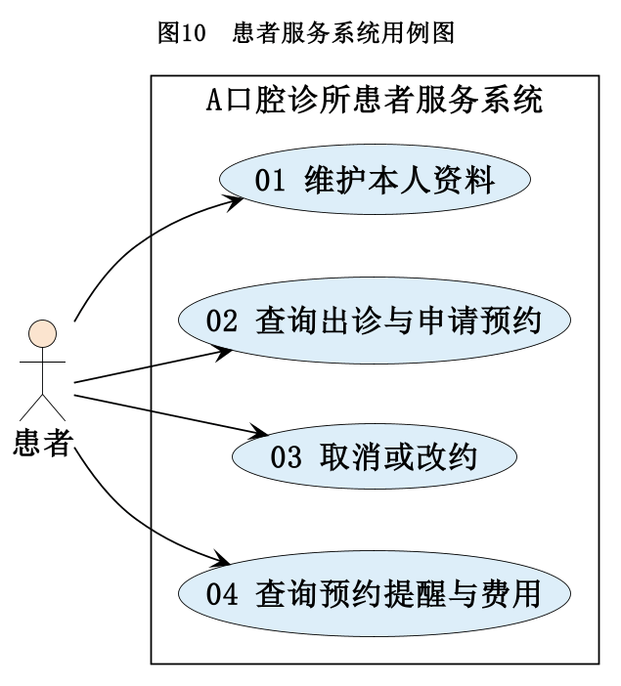

3.5 诊所管理系统用例图
以下四图是同一诊所管理系统按岗位与工作内容分开的视图。前台处理预约、到诊和联系任务；牙医负责治疗、费用说明和复诊建议；管理人员维护可供前台安排的人员设备条件与价格。前台、牙医与管理人员均在软件边界外发起操作，不代表他们在A口腔诊所的组织边界外。
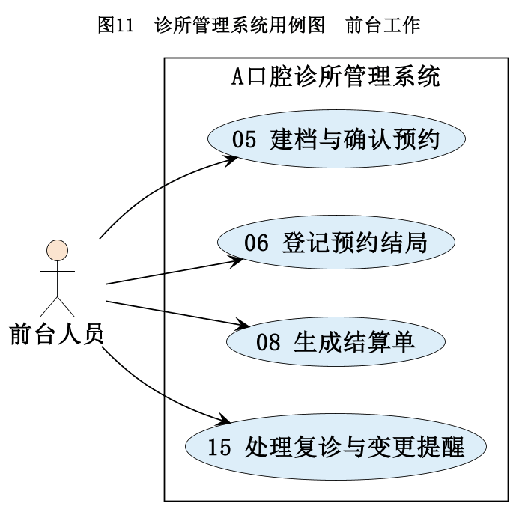
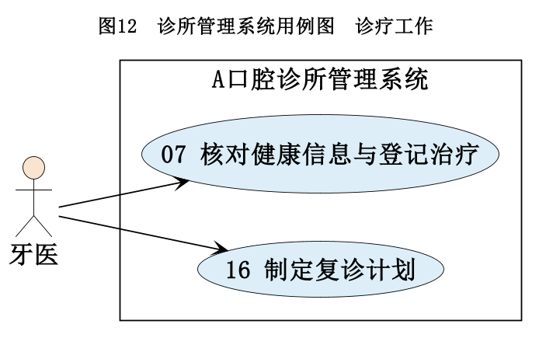
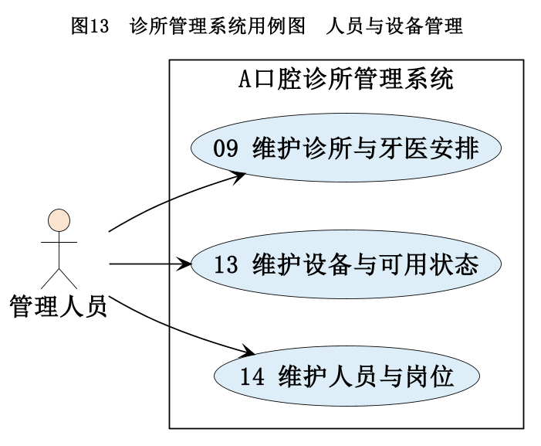
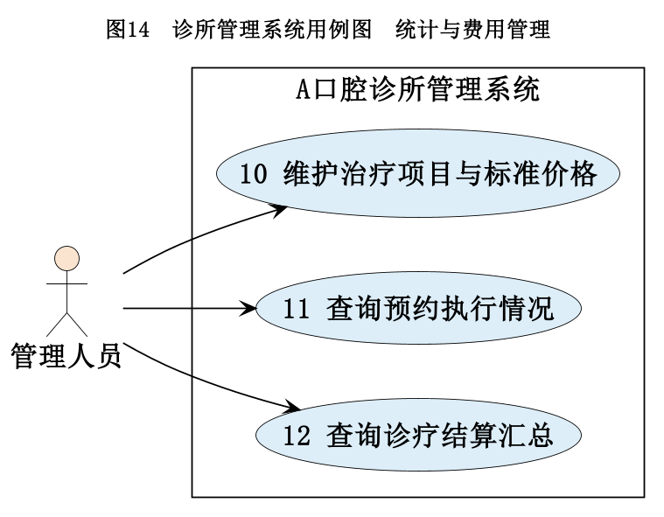

3.6 患者端用例规约
用例规约分别说明执行者、涉众利益、前置条件、后置条件、基本路径、扩展及字段。共用业务规则见3.2，质量与部署约束见3.3。预约确认、治疗登记、结算和复诊协调采用三线表，便于逐步核对异常处理与利益保障。
每个用例后给出分析序列图。患者端与管理端分别通过本端接口和控制类办理；边界负责输入输出，控制类协调步骤，实体承担业务规则。图中省略一般返回消息，操作结果由接口展示；图中的“核验”指业务校验，不代替人工核实和临床判断。

01 维护本人资料
执行者：患者。
涉众利益：患者希望资料准确、操作方便且个人信息不被他人查看；牙医需要区分患者申报与已核对的健康信息；前台希望避免重复建档。
前置条件：已完成身份认证，登录账号已绑定本人患者档案。
后置条件：基本资料与申报已保存，变更留痕；需要牙医复核的健康信息已标记。
基本路径：01 患者查看本人资料并提交修改；02 系统校验必填项及档案归属；03 保存当前过敏状态与说明，变更写入操作日志；04 历次接诊核对保持不变，下次接诊须重新核对。
扩展：第2步校验失败时指出错误，不覆盖原资料；疑似重复档案交前台核实，不自动合并。未填写过敏信息不得视为无过敏。
字段列表：患者编号、姓名、出生日期、电话、可选邮箱、紧急联系人、过敏原及说明。
业务规则：患者只能修改本人申报，不能改写牙医原核对结论。
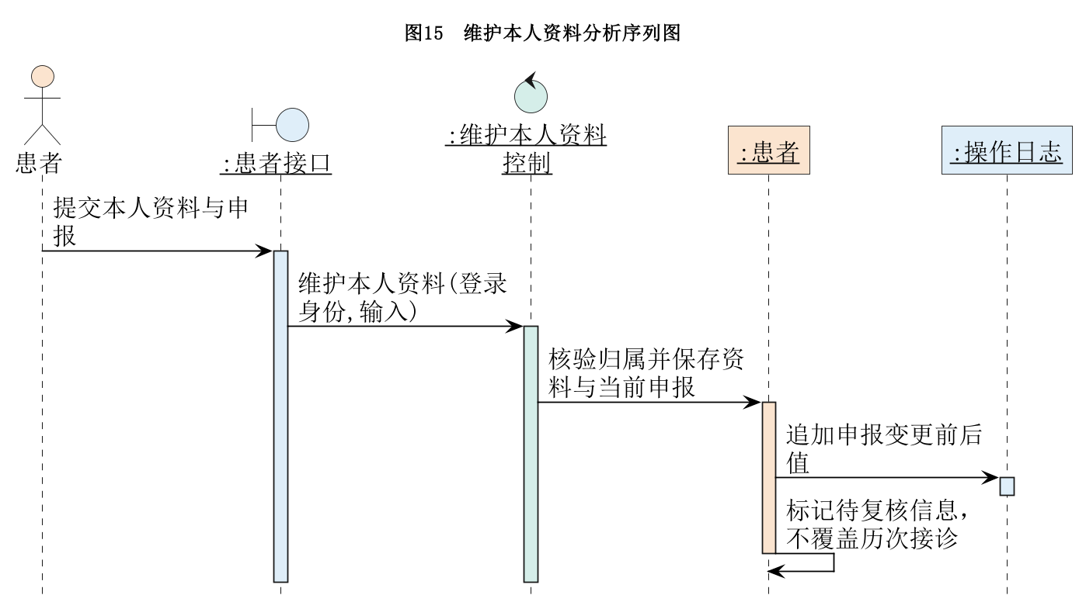

02 查询出诊与申请预约
执行者：患者。
涉众利益：患者希望找到适合初诊或复诊的时段，并明确申请是否成功；前台需要完整的预约事项；其他患者不应因重复申请而被虚占名额。
前置条件：已认证并绑定本人档案；诊所已发布可查询的出诊安排。
后置条件：查询结果已展示；提交成功时生成待确认申请，尚未占用正式预约资源。
基本路径：01 患者选择初诊或复诊、日期范围，说明症状或就诊事项；02 系统按出诊服务类型及当前资源条件筛选可申请时段；03 患者核对医生、时间、地址后提交所选方案；04 系统校验资料，建立待确认申请并显示申请编号与状态。
扩展：第2步无匹配时段时允许调整条件或联系前台；第4步重复提交返回原申请。查询后资源可能变化，最终是否约成由用例05确认，不能提前显示预约成功。
字段列表：患者编号、初复诊类型、就诊事项、意向医生、申请时段、特殊需求、申请编号。
业务规则：申请与正式预约状态分开；患者不需要在初诊前自行确定治疗项目。
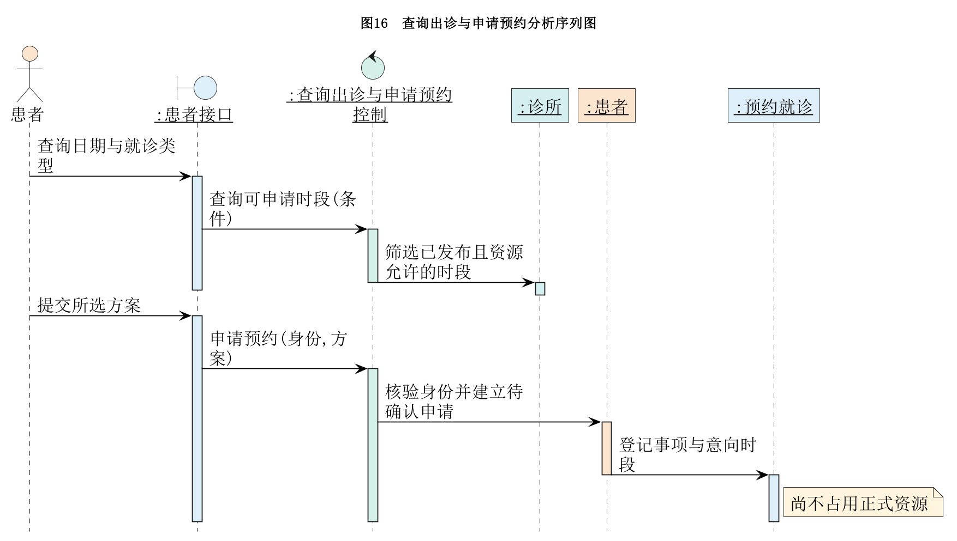

03 取消或改约
执行者：患者。
涉众利益：患者希望调整行程且不丢失仍有效的原预约；前台和牙医需要准确的接诊安排；其他患者希望取消后的资源及时释放。
前置条件：本人已认证，所选预约属于本人且尚未接诊。
后置条件：取消成功时保留取消依据并释放占用；申请改约时保存待确认方案，原有效安排暂不释放。
基本路径：01 患者选择本人预约并提交取消原因；02 系统核验预约归属、当前状态与取消规则；03 预约记录取消方、原因和时间，释放关联资源占用；04 系统显示取消结果，原预约仍可追溯。
扩展：第1步选择改约时另走改约扩展：保存新时段申请，前台通过用例05确认后才替换占用并关联新旧记录；新方案失败保留原有效安排。已停诊或资源停用的原安排标记待协调。超过办理时限或已接诊时转前台处理。
字段列表：预约编号、取消方、原因、取消时间、新时段申请、原预约编号。
业务规则：改约申请不等于改约成功；取消和改约不能重复计入同一统计结局。
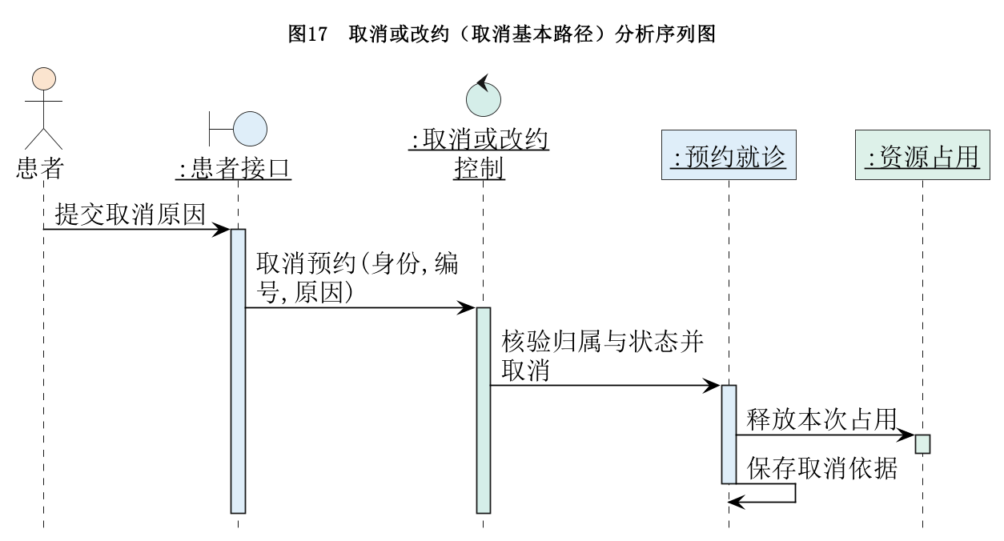
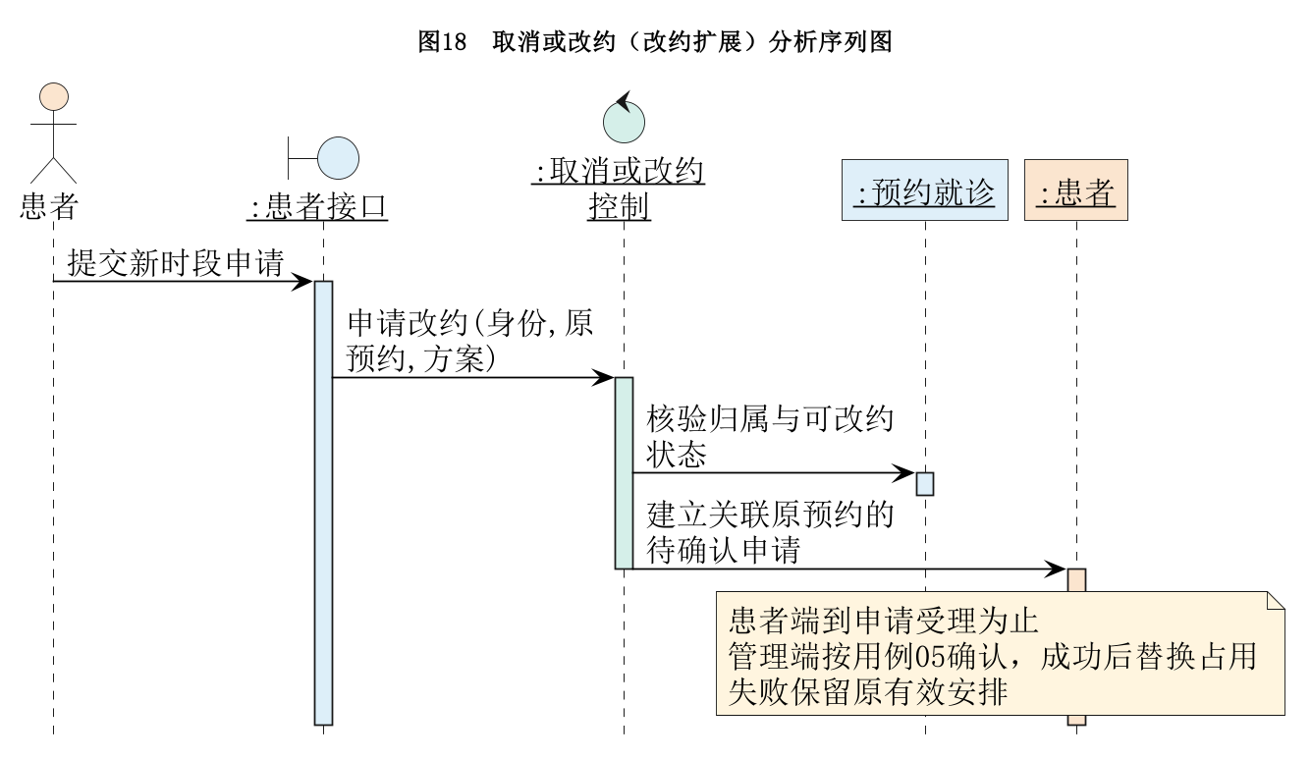

04 查询预约提醒与费用
执行者：患者。
涉众利益：患者希望清楚本次接诊人、复诊时间和收费依据；其他患者的隐私必须受到保护；前台需要患者看到与管理端一致的有效结果。
前置条件：已认证并绑定本人档案。
后置条件：仅展示本人可查看的预约、告知版本及有效结算结果，不修改业务记录。
基本路径：01 患者选择日期范围或预约；02 系统核验归属，定位本人预约记录；03 预约提供接诊信息及关联的到诊提醒、费用告知和结算结果；04 患者接口展示状态、明细及待协调原因。
扩展：第2步越权查询不返回资料；第3步未开单显示“未生成”，未确认申请显示“待确认”，不使用空金额冒充零收费。存在更正时展示当前有效版本及必要说明。
字段列表：预约日期、接诊医生、地点、状态、提醒、告知版本、项目数量、单价、小计和总额。
业务规则：查询不得触发预约确认、收费或记录更正。
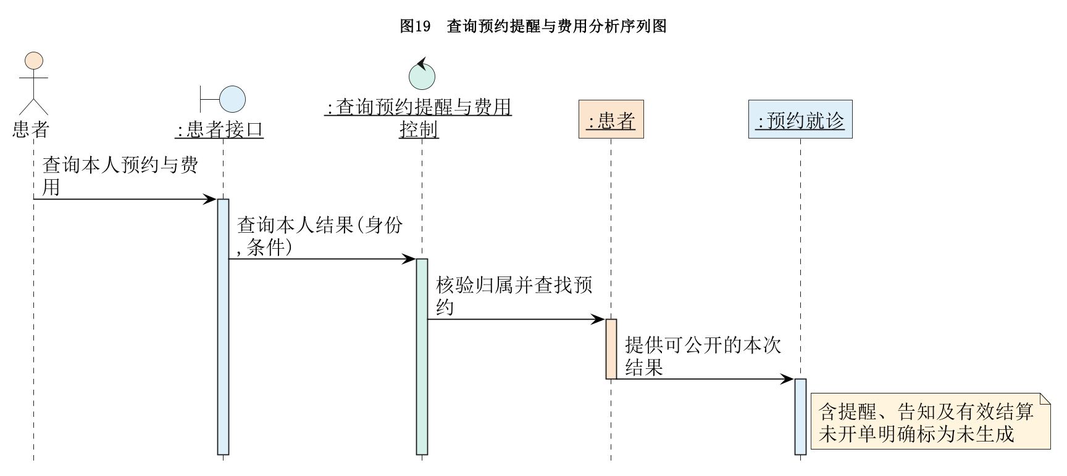

3.7 管理端用例规约

05 建档与确认预约
执行者：前台人员。
涉众利益：患者希望约定的医生与时段可以落实，替代方案须经本人同意；牙医需要合理的工作安排；其他患者不应被重复占用的号源影响；负责人希望减少冲突与重复协调。
前置条件：前台具有预约权限；待确认申请已存在，或电话、现场、微信沟通信息已录入。
后置条件：成功时正式预约和资源占用同时生效；失败时保留申请及原因，不产生部分占用。
表03 建档与确认预约的基本路径与扩展
步骤 | 基本路径 | 扩展与涉众保障
01 | 核对患者档案，新患者先建档，确认初复诊类型和就诊事项。 | 疑似重复档案先核实；未注册APP也可建档，保障现场患者就诊。
02 | 按牙医核定的服务时长查询医生、牙椅及所需设备，提出可执行方案。 | 没有可用条件时保留待协调，不强行分配；前台不自行决定临床时长。
03 | 核实原方案；如需替换医生或时段，取得患者确认并记录依据。 | 患者未同意替代方案时不更改原选择，保障自主选择。
04 | 系统在保存时再次校验出诊、服务类型和资源时段。 | 并发冲突、停诊或设备停用时拒绝确认，保护其他患者及牙医安排。
05 | 条件满足时同时确认预约、建立占用并记录操作者；改约则一并替换原占用。 | 任一步保存失败全部不生效；保留原有效预约，避免重复占用或丢失安排。
扩展：现场挂号同样核验出诊与资源，由前台告知可安排时间。已失效的旧资源安排保留历史并标记待协调，不继续显示可正常接诊。
字段列表：患者编号、就诊类型、事项、接诊牙医、起止时间、资源集合、确认依据、原预约编号。
业务规则：预约时段用于安排到店和接诊顺序，不承诺到店立即治疗。
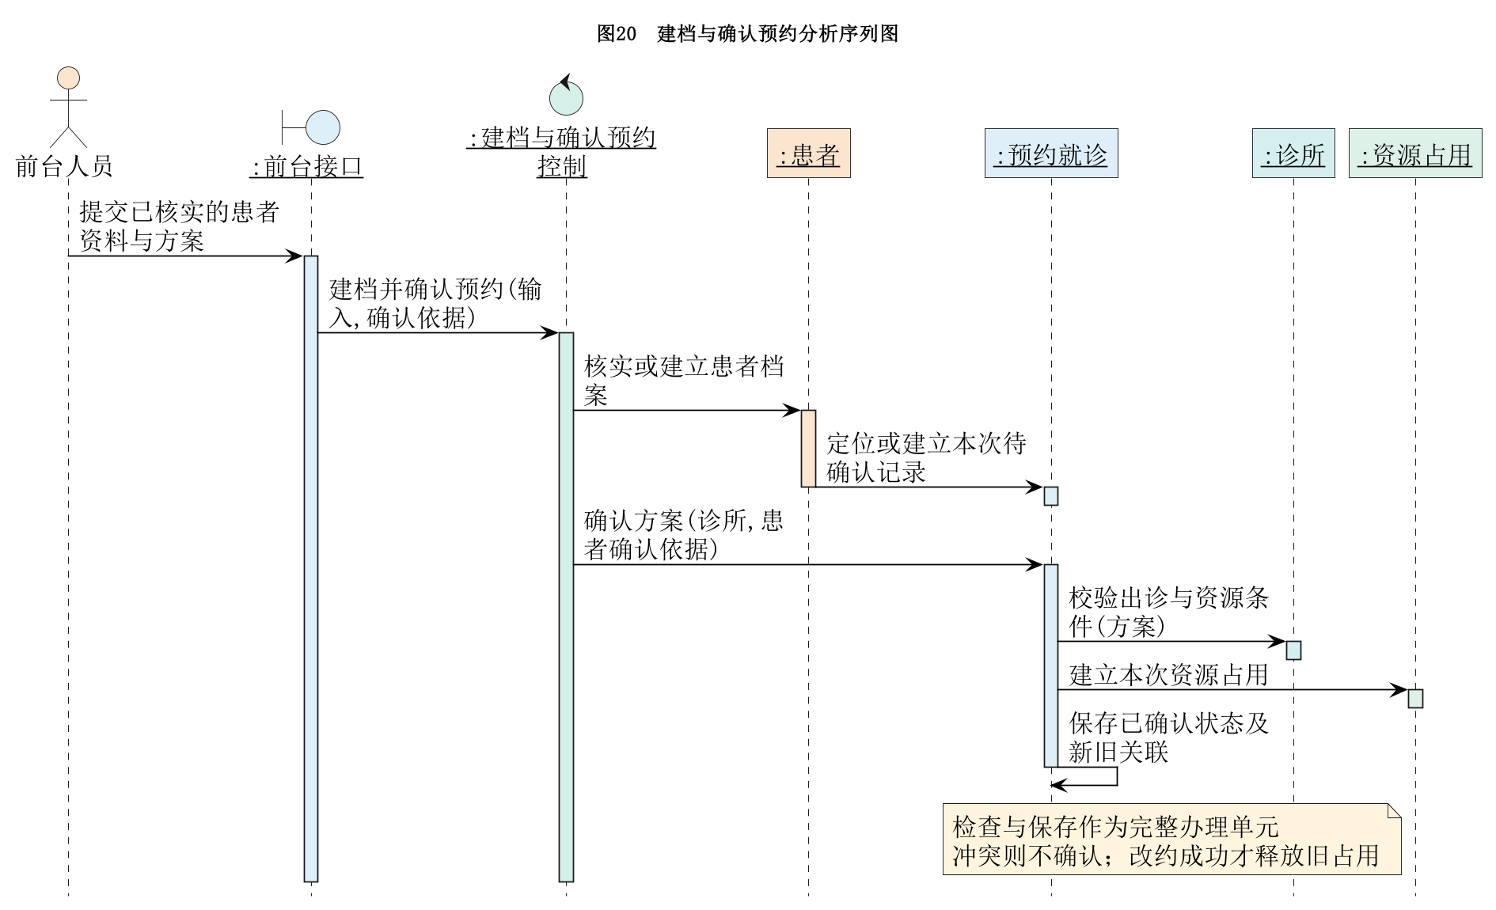

06 登记预约结局
执行者：前台人员。
涉众利益：患者希望到店和取消情况被如实记录；牙医需要准确候诊信息；负责人需要区分未到、取消和改约，避免失真的统计。
前置条件：前台具有办理权限，预约存在且可识别。
后置条件：到诊或预约结局及操作者已保存，更正留痕。
基本路径：01 前台核对预约与患者身份，选择登记事项；02 系统根据原定时间和现有状态检查是否允许办理；03 预约记录签到候诊、取消或经核实的未到结果及依据；签到患者进入对应牙医的候诊列表；04 系统显示新状态；取消时释放对应占用。
扩展：未来预约不得记为未到；未到需达到诊所规定的判断时间并由前台核实。已治疗记录不能改为未到。接诊和诊疗完成由牙医通过用例07登记。 迟到患者由前台结合当前接诊进度重新协调；临床上需优先处理的情况交牙医判断，系统保留调整原因，不自行判断病情。等待较长时由前台说明进度，患者接受的调整再落实到记录。
字段列表：预约编号、签到时间、候诊状态、结局、发起方、原因、操作者、更正说明、调整原因及告知记录。
业务规则：签到、候诊、接诊与完成是不同状态，不以空值推断失约。
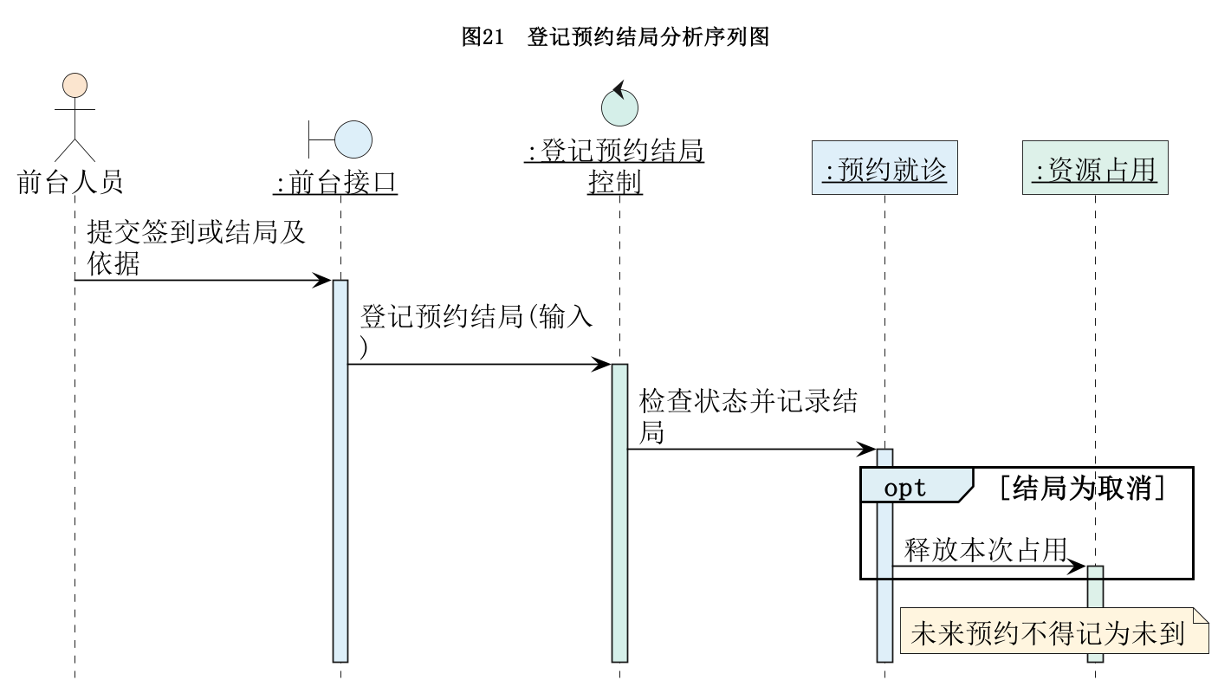

07 核对健康信息与登记治疗
执行者：牙医。
涉众利益：患者希望健康信息被核对、实施前了解项目和费用；接诊及后续牙医需要可信的诊疗记录；前台需要完整的收费依据；负责人需要保留更正与确认过程。
前置条件：患者已签到；当前牙医具有本次接诊权限。
后置条件：核对结论、费用告知与实际项目已保存，完成时更新诊疗状态；未完成项目不作为已实施记录。
表04 核对健康信息与登记治疗的基本路径与扩展
步骤 | 基本路径 | 扩展与涉众保障
01 | 牙医登记接诊，查看本次预约和相关既往资料。 | 不允许查看无接诊关系患者的详细资料，保护隐私。
02 | 牙医与患者核对健康申报、特殊需求及设备状态，提交核对结论。 | 原核对结论保留；存在未核对信息时提示牙医补充，不替代临床判断。
03 | 检查后说明本次项目、适用品牌规格和预计费用，记录患者确认。 | 追加项目先说明变化并留存新告知版本；未经确认不视为已同意。
04 | 实际实施后，牙医提交本次项目、数量及采用价格，系统保存实施明细。 | 只保存实际发生内容；意向或建议项目不得直接转成收费。
05 | 系统核验完整性，计算明细小计；牙医核实后确认本次就诊完成。 | 数量或价格缺项时退回核实；无应结算项目也可结束就诊，不强加收费项目。
扩展：只完成检查与方案沟通时据实记录，再由用例16制定必要的复诊计划。更正已开单明细须进入授权核对流程，保留原版本。 替诊时接诊牙医可在授权范围内查看主治医师、前次实际治疗和复诊建议；本次接诊人不自动覆盖长期主治医师。费用与先前告知有差异时记录原因并向患者说明。
字段列表：预约编号、核对结论、告知项目与品牌规格、预计金额、确认依据、实际项目数量、采用价和执行牙医。
业务规则：费用告知与实施按同一项目关联，分别保留预计值和实际值。数量差异需说明，新增项目、品牌或单价变化须重新告知确认；费用确认不代替临床知情同意或付款。
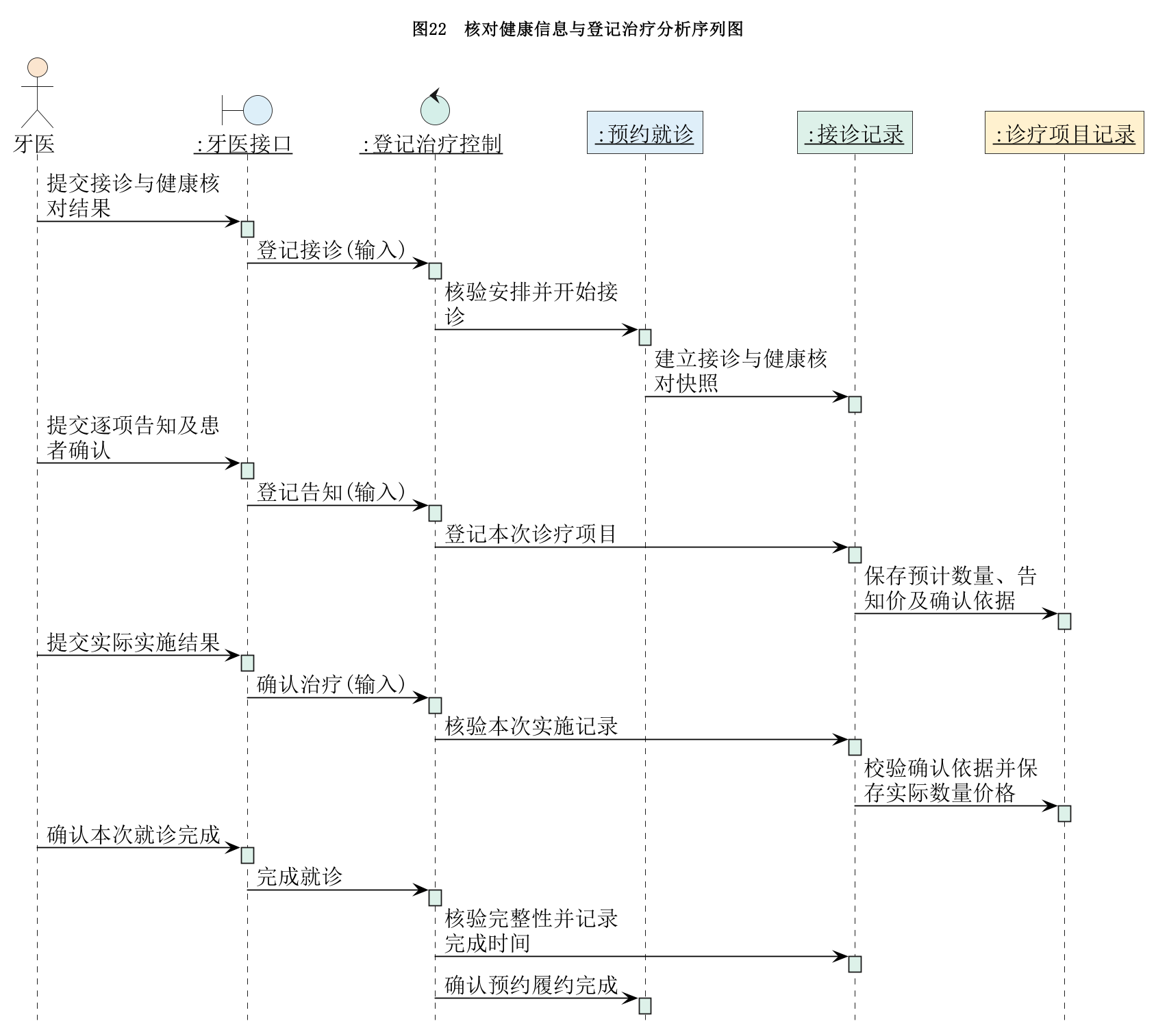

08 生成结算单
执行者：前台人员。
涉众利益：患者希望收费与实际项目一致、不重复开单；牙医希望实施记录不被前台改写；负责人需要有效金额可追溯。
前置条件：本次就诊已完成且存在应结算项目；前台具备开单权限。
后置条件：生成或返回本次唯一有效结算单，金额可追溯到已确认的实施明细。
表05 生成结算单的基本路径与扩展
步骤 | 基本路径 | 扩展与涉众保障
01 | 前台选择本次就诊，系统检查完成状态及是否已有有效结算单。 | 已有有效单时返回原单，防止重复开单；取消或未到不能生成治疗结算单。
02 | 接诊记录组织已实施项目明细核验数量与采用价，逐项形成已核对快照。 | 缺项交原牙医补正，前台不能替牙医虚填项目。
03 | 结算单根据明细快照计算总额，形成待核对结果。 | 采用本次已确认价格，不因目录改价重算历史治疗。
04 | 前台核对项目与金额，确认后生成单号和开单时间。 | 核对不通过时不确认开单；显示项目差异以便解释。
05 | 系统保存有效版本，供打印或患者端查询。 | 保存失败不显示成功；更正保留旧版本，不重复汇总。
扩展：没有应结算项目时不强制生成单据。结算单不是收款记录，也不等同税务发票。
字段列表：预约编号、单号、开单时间、项目快照、采用单价、数量、小计、总额、版本与状态。
业务规则：总额由结算单汇总已核对的小计，控制类不自行计算业务金额。
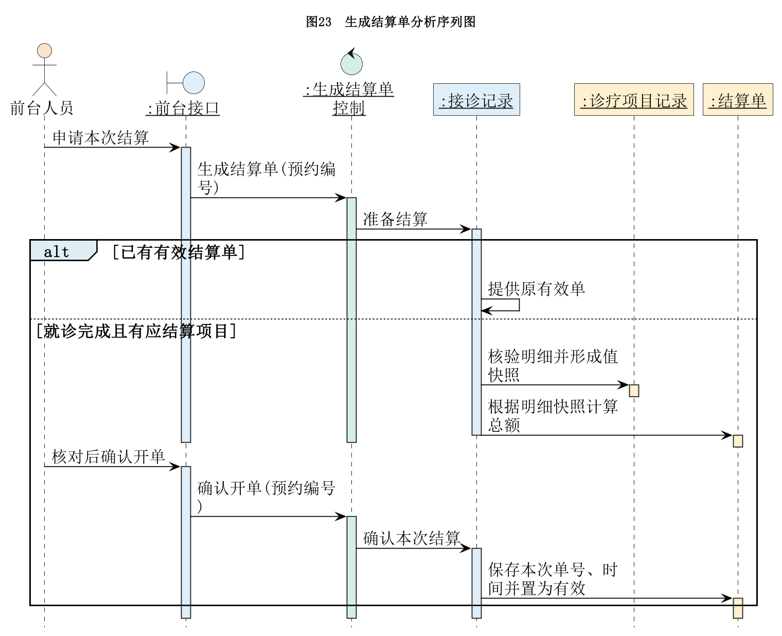

09 维护诊所与牙医安排
执行者：诊所经营负责人或授权管理人员。
涉众利益：患者希望出诊信息可靠，停诊能得到协调；牙医希望资格与工作时间被正确登记；前台需要及时获得可接诊条件。
前置条件：操作者具有出诊管理权限。
后置条件：诊所资料、资格或出诊安排已保存；受影响预约及待协调事项可查询。
基本路径：01 管理人员选择资料维护或出诊调整，提交核实后的信息；02 系统校验诊所资料及牙医资格记录；03 出诊安排检查同一牙医的时段冲突和可接诊服务类型；04 保存有效安排；涉及停诊时关闭对应可申请时段；05 系统列出受影响预约，交前台通过用例15协调。
扩展：计划调整先协调既有预约；突发停诊先阻止新增预约并标记受影响记录，不等待全部患者同意后才停诊。删除排班不能使预约历史消失。
字段列表：诊所名称、地址、负责人、联系方式、牙医资格、出诊起止时间、服务类型和停诊原因。
业务规则：临床资格由有权人员核实，系统不自动判断医生是否具备执业资格。
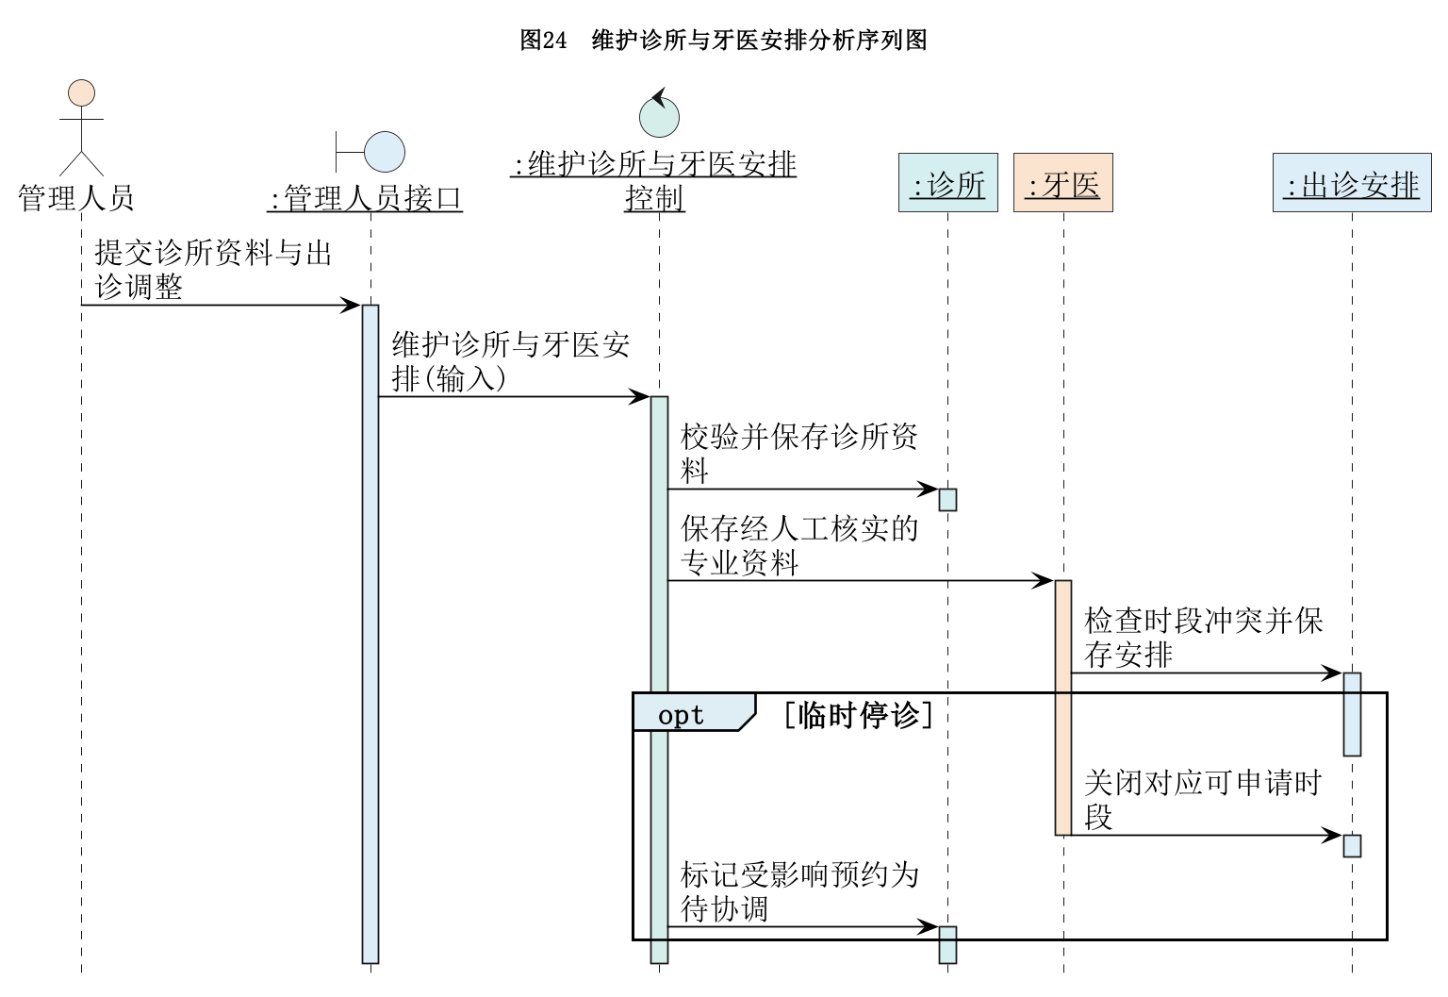

10 维护治疗项目与标准价格
执行者：授权管理人员。
涉众利益：患者希望价格有依据、历史收费不随目录变动；牙医和前台需要知道当前适用价格；负责人需要价格调整有授权和记录。
前置条件：操作者具有价格维护权限。
后置条件：当前参考价格及调价日志已保存；历史告知、实施及结算价格保持不变。
基本路径：01 管理人员提交项目、新单价及原因；02 系统校验价格与计价单位；03 同一事务更新当前价并追加变更日志；04 新告知项目使用新价格，既有记录保持原值。
扩展：负单价拒绝；零价须说明。已引用项目改变计价单位时另建目录条目。若今后需要未来价格排程，再扩展价格生效表，本期不提供该功能。
字段列表：项目编号、名称、计价单位、当前参考价、变更原因、操作者和变更时间。
业务规则：价格目录与实际治疗采用价分开，采用价在诊疗确认时留存。
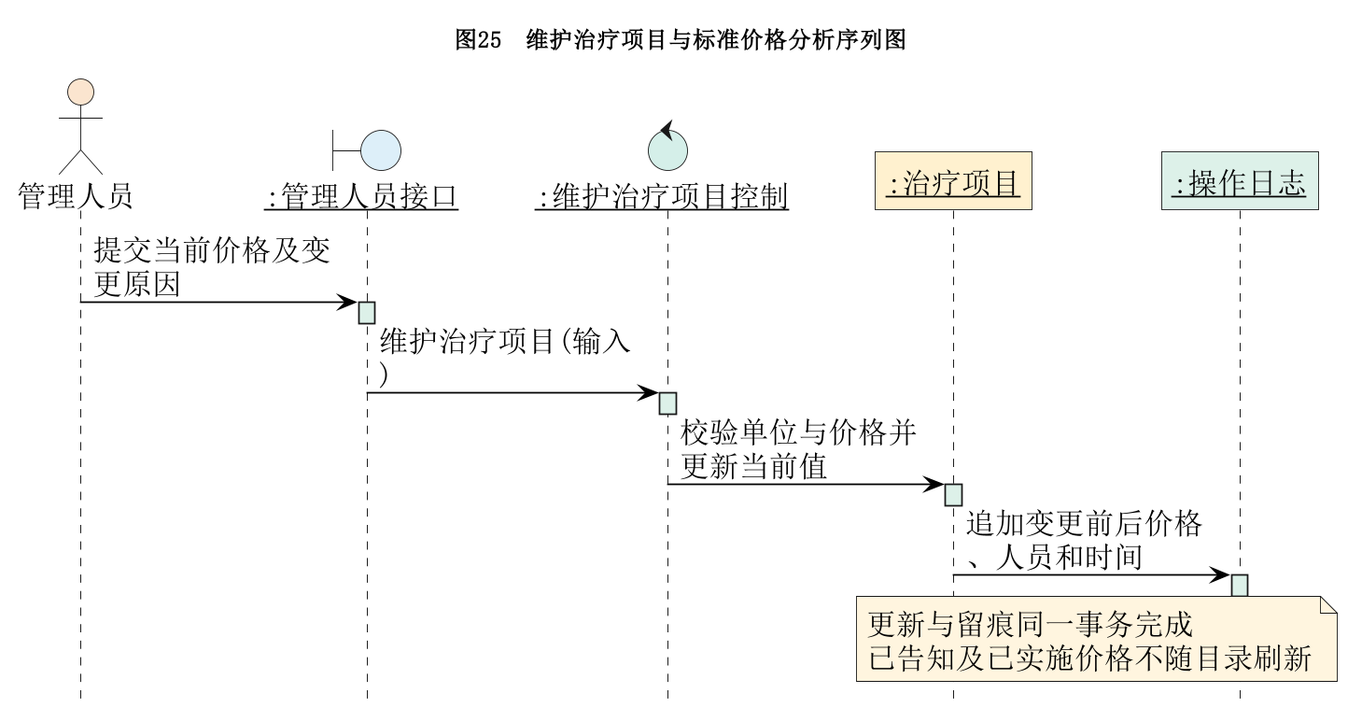

11 查询预约执行情况
执行者：诊所经营负责人或授权管理人员。
涉众利益：负责人希望统计口径一致；前台希望定位待协调事项；患者和牙医不应因空缺记录被误记失约或未完成。
前置条件：已认证且具有业务统计权限。
后置条件：显示预约与复诊执行统计、口径及可追溯的异常记录，不修改原业务事实。
基本路径：01 管理人员选择日期和牙医范围；02 系统按原定日期归类预约的接诊、取消、改约和未到情况；03 复诊计划按建议期限及关联后续就诊统计到期与完成情况；04 系统显示数量、比例和待核实事项，允许在权限内追溯。
扩展：未来预约不统计为未到；结局未填写时列为待核实；无到期计划时显示无样本，不显示零完成率。改约原记录与新记录按口径分列。
字段列表：日期范围、接诊数量、各类结局数量、到期与完成计划数、变更原因和缺项提示。
业务规则：统计规则由相应业务实体承担，界面只展示，控制类只协调。
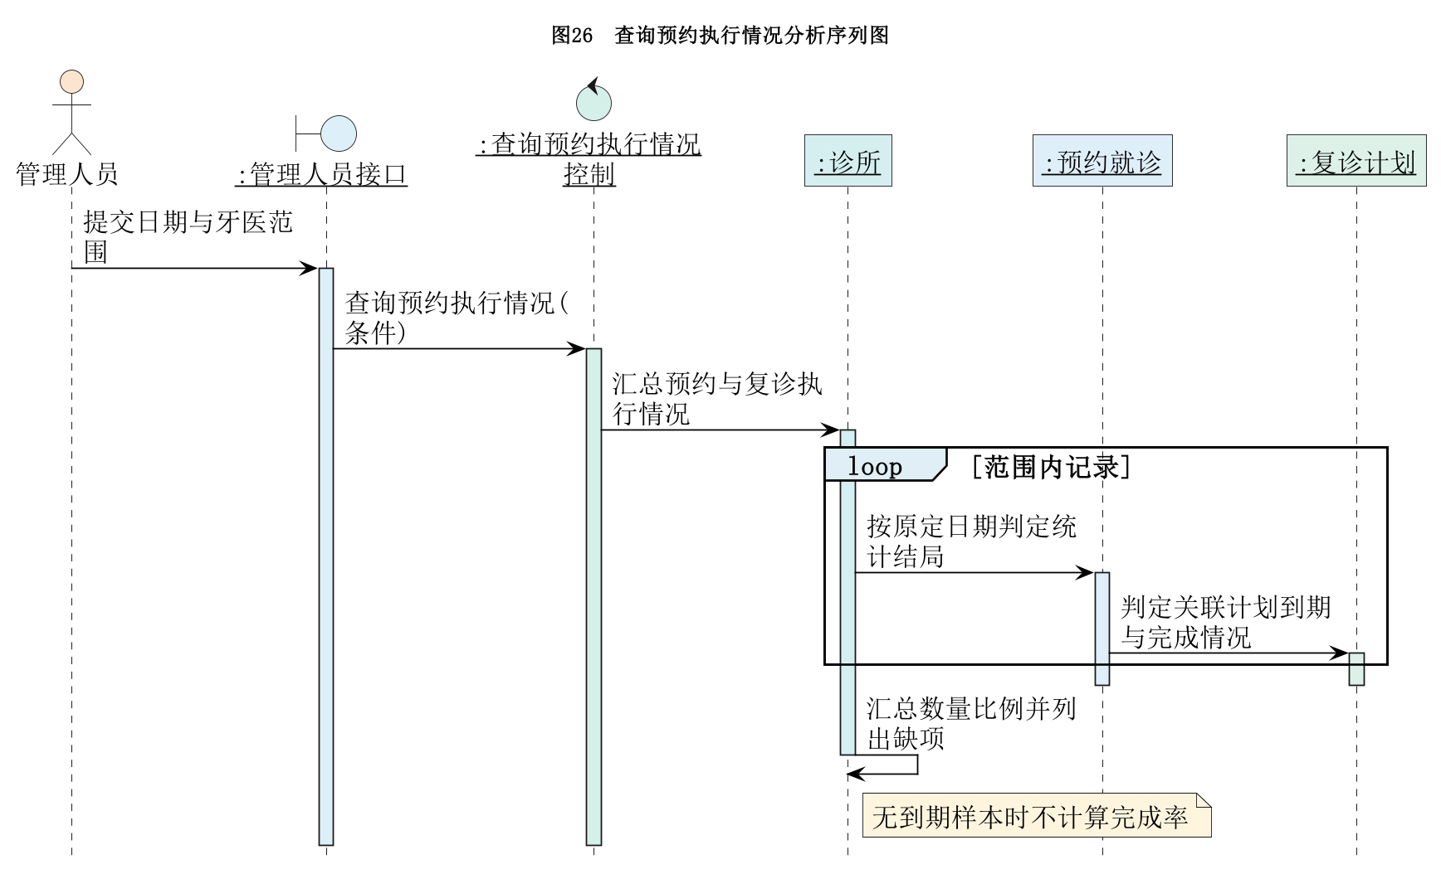

12 查询诊疗结算汇总
执行者：诊所经营负责人或授权管理人员。
涉众利益：负责人希望金额与明细一致；患者希望已更正或作废单不被重复计算；牙医希望汇总可追溯而不被报表直接改写。
前置条件：已认证且具有费用统计权限。
后置条件：显示有效结算汇总和缺项提示，不修改治疗记录。
基本路径：01 管理人员选择开单日期和牙医范围；02 结算记录按当前有效版本筛选单据；03 系统按已留存明细汇总单数、项目数量和金额；04 管理人员追溯异常记录，交原办理人员核实后重新查询。
扩展：作废单不计入有效金额，保留查询入口；更正只计当前有效版本；缺项单独提示，不自动补成零。汇总金额不代表实收现金或利润。
字段列表：统计区间、有效单数、项目数量、结算金额、缺项和更正记录。
业务规则：采用已确认结算快照，不能查询时用目录现价重新计算历史金额。
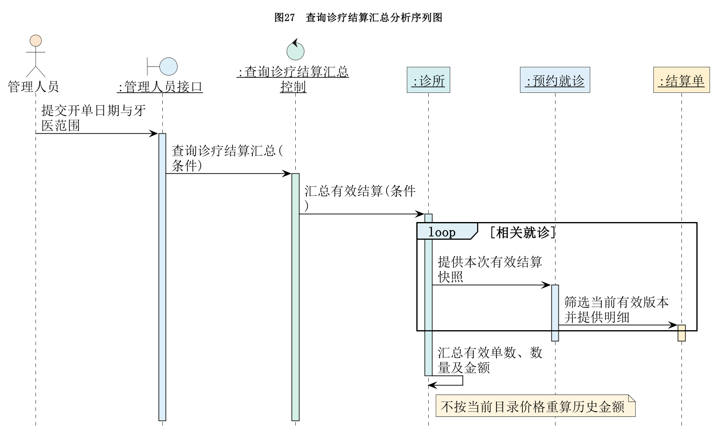

13 维护设备与可用状态
执行者：诊所经营负责人或授权管理人员。
涉众利益：患者希望已约安排不因设备问题被无声取消；前台需要知道可用条件；维护人员需要准确记录停用恢复时间；负责人需要追踪影响范围。
前置条件：具有资源管理权限，资源归属明确，检查结果已由相关人员核实。
后置条件：资源资料或停用时段已保存，新增占用受约束，受影响预约已标记。
基本路径：01 管理人员提交资源类型、检查结果及停用起止时间；02 诊疗资源核验时段并登记停用安排；03 系统阻止新预约使用不可用资源；04 系统列出受影响预约，交前台协调替代设备或改约；05 恢复使用经人工核实后登记，更新可申请条件。
扩展：已有预约不能被直接删除；临时停用立即生效，不以完成改约为前提；恢复未经确认时仍保持不可用。系统不代替维修或控制设备。
字段列表：资源编号、类型、状态、不可用起止时间、原因、检查及恢复依据。
业务规则：停用时段由资源对象管理；对其组成记录的操作通过资源对象办理。
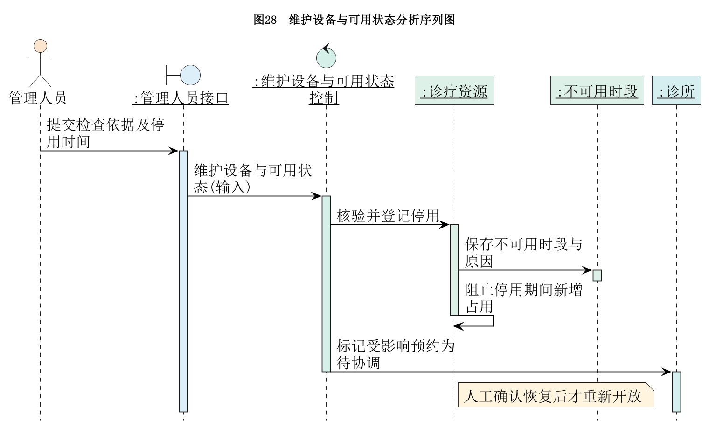

14 维护人员与岗位
执行者：诊所经营负责人或授权管理人员。
涉众利益：负责人希望权限与岗位一致；工作人员希望交接范围清楚；患者希望离岗人员不能继续访问资料，未完成事项仍有人处理。
前置条件：操作者具有人员与岗位管理权限。
后置条件：岗位、在岗状态和权限范围已更新，交接事项与历史记录保留。
基本路径：01 管理人员选择工作人员并提交岗位或在岗状态变更；02 工作人员记录校验身份和允许的岗位变化；03 系统列出其未完成业务与已约接诊事项；04 管理人员安排交接并确认权限调整，系统保存操作者和时间。
扩展：员工编号重复时核实已有人员；离岗时立即停止其新增操作权限，待办由负责人交接，不删除历史诊疗责任；出诊和资格调整转用例09。
字段列表：员工编号、姓名、岗位、在岗状态、权限范围、交接人、未完事项和变更依据。
业务规则：在岗状态、系统权限与历史业务责任分别保存，不扩展为工资核算。
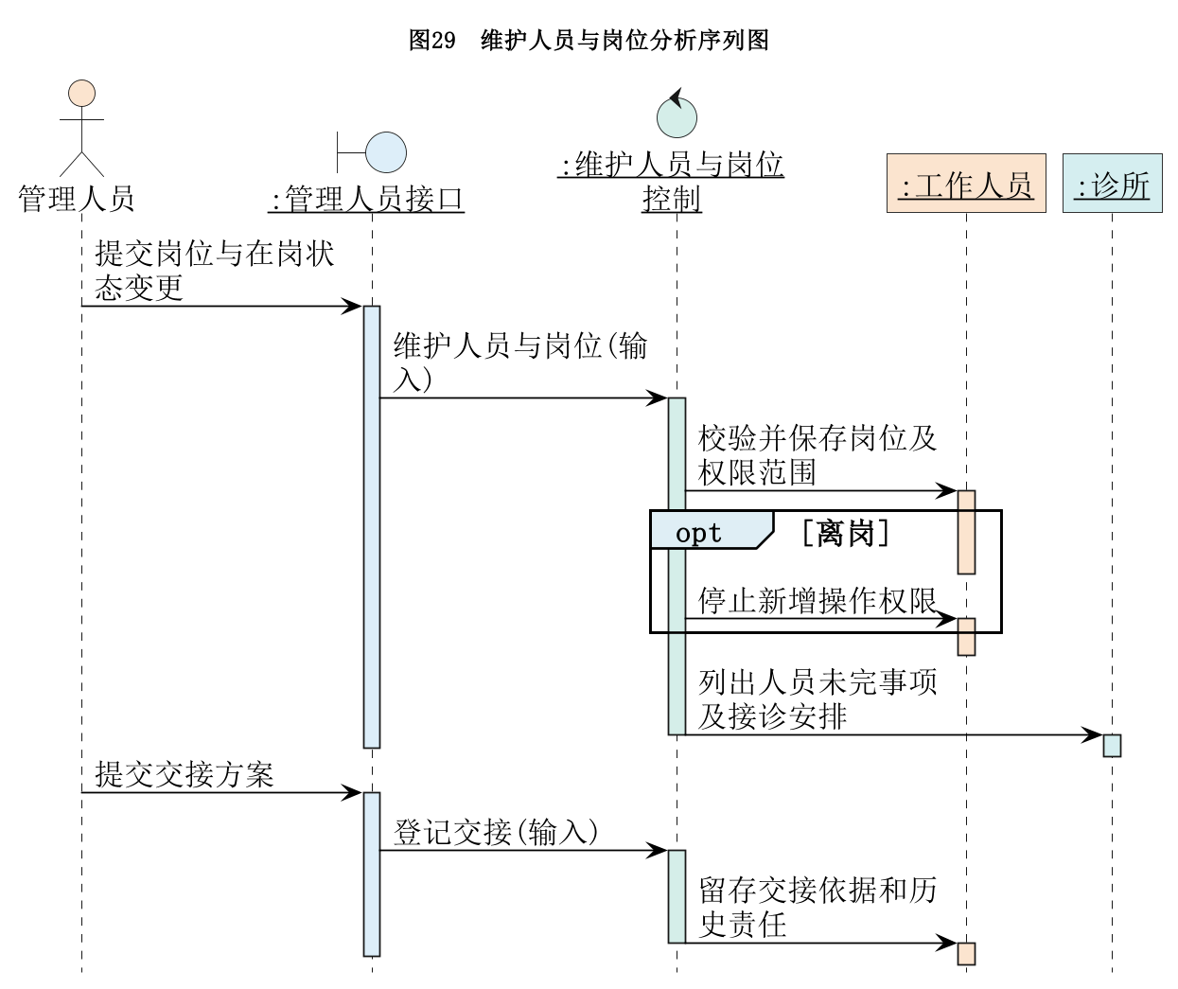

15 处理复诊与变更提醒
执行者：前台人员。
涉众利益：患者希望复诊建议能落实、变更事先知晓且方案经本人同意；牙医希望建议日期和事项准确传递；前台需要知道哪些事情尚未办结；负责人希望异常预约可追踪。
前置条件：具有协调权限，存在复诊计划或因停诊、设备停用产生的待协调预约。
后置条件：沟通与处理结果已保存；成功约定时正式预约及提醒已建立，未约成时仍为待办。
表06 处理复诊与变更提醒的基本路径与扩展
步骤 | 基本路径 | 扩展与涉众保障
01 | 前台查询待协调计划或异常预约，核对牙医建议和原安排。 | 不把仅有建议日期的计划显示成已预约。
02 | 与患者沟通可到店时间及接诊人，选择满足出诊和设备条件的方案。 | 需要改变治疗间隔时交牙医判断，前台不能擅自决定。
03 | 取得患者确认后按用例05的规则保存新安排；改约时同时替换原占用。 | 患者未同意或并发冲突时不确认新安排，保留原记录及异常原因。
04 | 形成到诊提醒，记录发送状态；失败或未确认的事项继续保留待办。 | 通知已发送不等于患者已读或同意；仅记录系统可确认的发送结果。
05 | 前台核实患者是否知晓安排，登记联系结果和后续处理状态。 | 未联系上继续待办，不虚填完成；临近建议期限仍未约成时提交牙医评估。
扩展：停诊或设备停用时原安排保留历史并标记待协调。电话或微信沟通结果由前台登记，系统不自动读取聊天。 一次联系未成功不关闭事项，记录最近联系时间、结果和下次跟进安排；人员交接后保留原处理轨迹。已约时间超出建议日期范围时须由牙医重新确认建议。
字段列表：计划或预约编号、建议期限、替诊医生、时段、确认依据、发送状态、联系结果和待办状态。 最近联系时间、下次跟进安排和经办人员。
业务规则：到诊提醒属于已形成的预约；尚未约成的复诊协调记录属于复诊计划或异常预约。
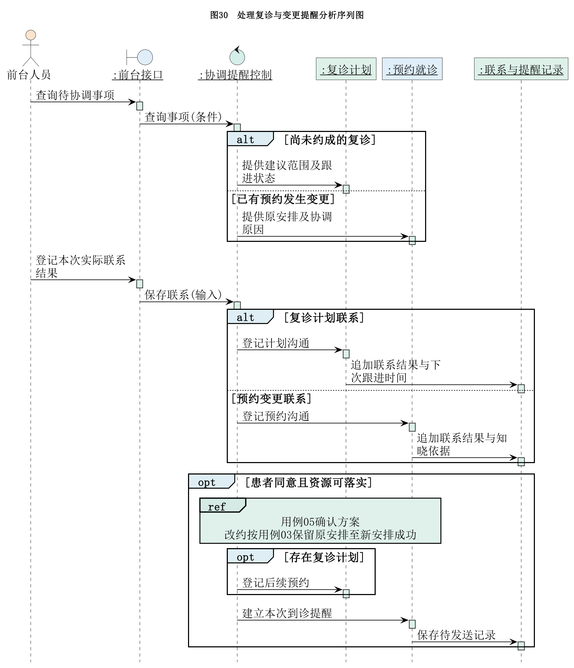

16 制定复诊计划
执行者：牙医。
涉众利益：患者希望理解下次就诊事项及时间范围；前台需要足够信息安排时段；后续接诊牙医需要追溯本次诊疗建议。
前置条件：存在本人接诊记录，当前牙医具有计划制定权限。
后置条件：复诊建议关联来源就诊并处于待协调状态；不需要复诊时不强制生成。
基本路径：01 牙医根据本次诊疗判断是否需要复诊；02 需要时提交建议起止日期、预计时长和就诊事项；03 系统校验日期与时长完整性，由来源就诊建立关联计划；04 计划记录制定牙医并进入前台待协调事项。
扩展：缺少必要字段时不提交；修改已关联预约的计划时标记需要重新协调，保留原建议。系统不自动决定治疗间隔。 每次复诊均关联实际来源就诊；新的建议不覆盖旧计划。计划完成依据对应后续就诊已完成，取消预约或只发送提醒不能记为复诊完成。
字段列表：来源就诊、制定牙医、建议起止日期、预计时长、就诊事项、处理状态。
业务规则：制定计划与确认预约是两件事；同一计划可保留历次改约，但最多一笔当前有效预约。
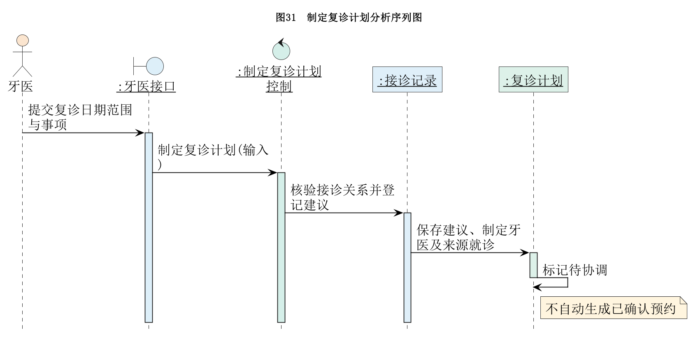

四 类与对象分析

4.1 按业务责任识别对象
本系统围绕“能否约上、能否顺利接诊、下次如何安排、费用能否解释”识别对象。预约是时间与资源承诺，接诊是已经发生的诊疗事实，两者不能混为一条不断覆盖的记录。患者主治医师与当次接诊牙医也要分开，临时替诊不应改变长期诊疗关系。
分析类按业务含义划分，数据库按数据的数量关系、保存周期和查询方式组织；一个类不必对应一张表。诊所是业务上的管理整体，本期只有一个经营地点，其名称、地址、负责人作为受控配置保存；界面、控制对象和统计结果不独立建表。

4.2 患者与预约接诊关系
患者可有多次预约；待确认申请可只有意向牙医，正式确认必须关联出诊安排。预约至多产生一份接诊记录，取消或未到者不建接诊记录。实际接诊牙医在接诊记录中留存，必须与最终确认安排一致；现场挂号也经过同样的排班与资源检查。
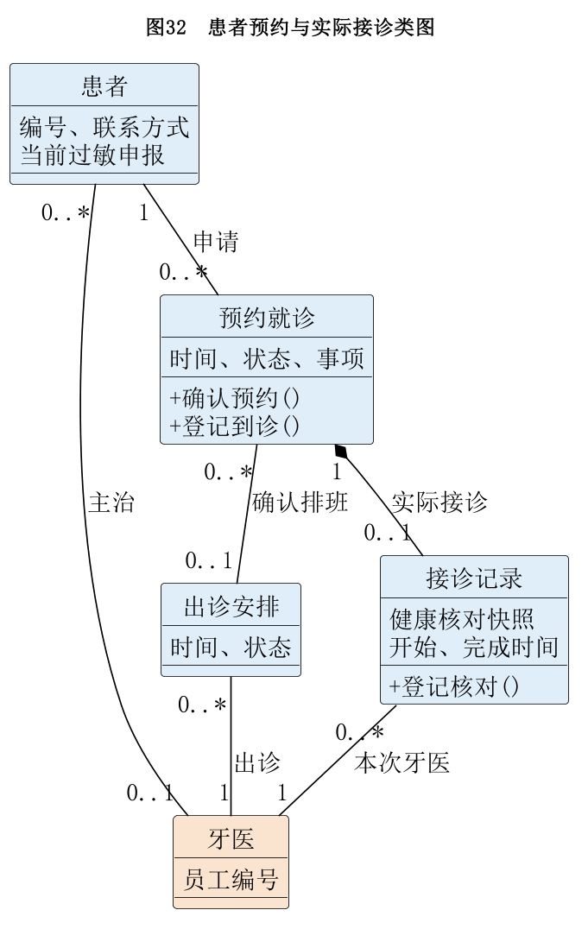
患者档案保存当前申报，接诊记录保存当次牙医核对结论和依据。这样既便于下次问诊，也不会因患者修改资料而改写过去的临床记录。本期不开展过敏原编码统计，因此不为每条自然语言说明再建独立版本表。

4.3 诊疗项目与结算关系
一次接诊可以包含多项诊疗项目，也可以只检查、沟通而没有收费项目。每条项目记录关联一个治疗目录项目，分别记录告知内容和实际实施结果。结算只引用当前已实施记录，不能把计划做的项目直接计入费用。
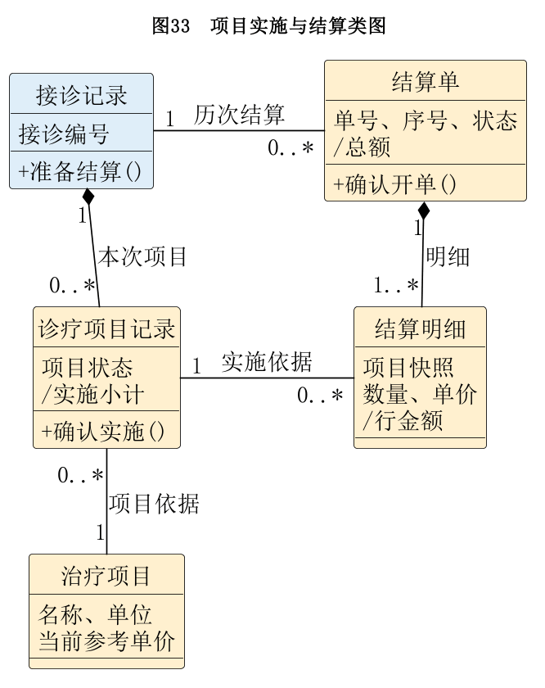
同次接诊可保留多份更正前后的结算记录，但同时至多一份有效单。版本号、状态与原单关联直接放在结算单中，不另设只有标识作用的主体表。结算明细仍独立成表，保留开单时的名称、品牌、数量和单价；更正草稿不影响旧有效单。

4.4 资源与占用关系
牙椅和需要单独安排的设备均作为资源。预约与资源为多对多，通过资源占用记录落实；维护、消毒等不可用时间单独保存。资源运行状态和某时段是否空闲分别判断，不能用一个“可用”字段代替全部冲突检查。
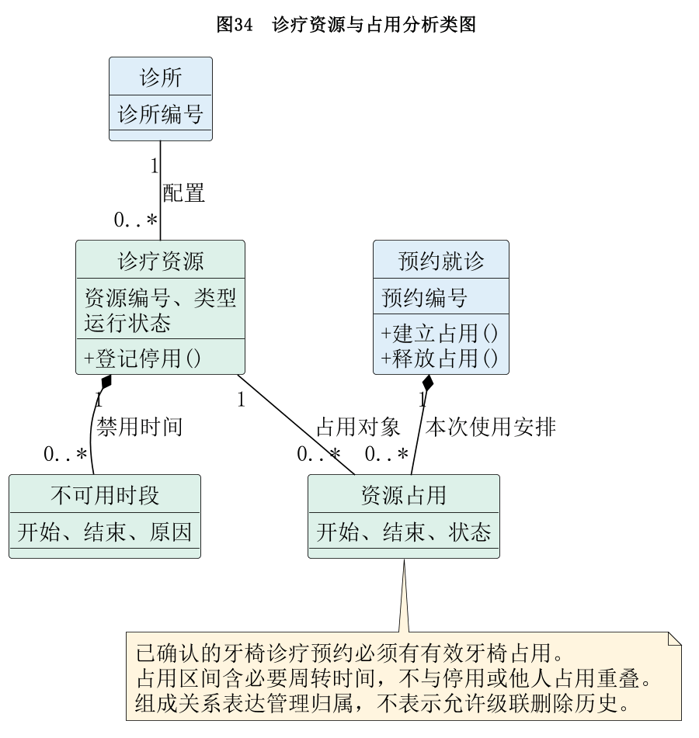

4.5 工作人员与牙医的映射
牙医是工作人员的专业子类，具有相同的人员身份，又有执业标识和接诊职责。两者采用同一张工作人员表保存，以人员类型区分，牙医必填执业信息；前台、管理等兼岗由账号职责授权体现，不重复建立员工档案。
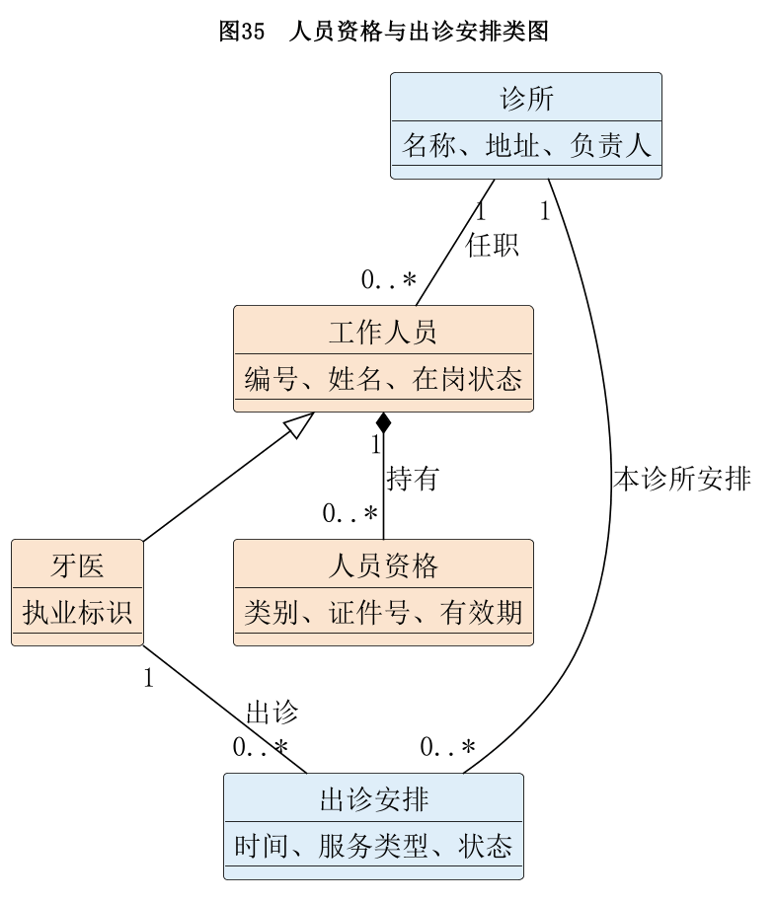
一人可能有多项资格，资格记录保留独立表；本期使用固定类别代码，不建立可动态编辑的资格目录。排班关联的员工必须是资格已核实的在岗牙医。类图中的继承表达业务分类，合表是数据库层面的实现选择。

4.6 复诊协调与联系记录
复诊计划由实际接诊提出建议，前台再落实预约。每份计划可保留历次改约，但最多一笔当前有效预约。尚未约成的联系归计划，已形成预约后的变更沟通和到诊提醒归预约；一条联系记录只能选择其中一种归属。
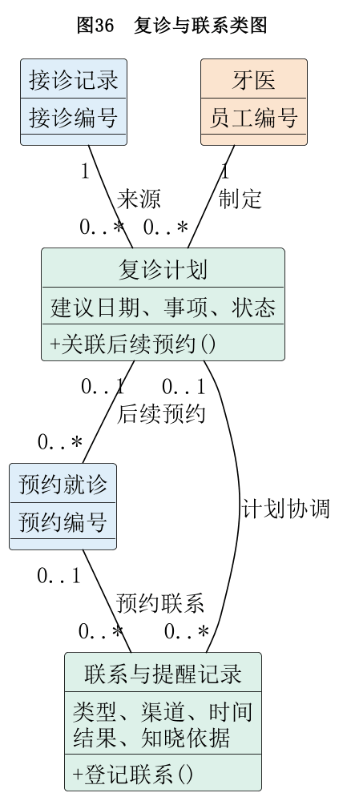
人工电话、微信登记与系统提醒共用联系记录，按类型约束字段。每次联系或发送各占一行，失败重试新增行，不另外拆出提醒主体与尝试表。患者知晓和同意替诊分开记录；未约成仍能留下联系结果和下次跟进时间。

4.7 关键数据的保留方式
业务记录 | 保留方式 | 解决的具体问题
主治与接诊人 | 患者保存当前主治，接诊保存本次牙医 | 替诊不覆盖长期主治关系
健康信息 | 当前申报＋每次接诊核对快照 | 资料更新不改写既往结论
项目费用 | 告知值与实施值分列 | 未实施项目不计费，差异有依据
结算与更正 | 同表保留历次单据，明细冻结 | 更正可追溯且不重复统计
复诊与联系 | 计划独立，逐次联系记录 | 没约成也可持续跟进

4.8 用具体场景验证关系
沿用前述就诊经历：患者长期由甲医生负责，本次经沟通改由乙医生接诊。患者档案仍指向甲医生，本次预约关联乙医生排班，接诊记录记乙医生。前台同时检查牙椅和所需设备，不能只看医生是否有空。
用于检查模型的示例：某项目告知120元，患者确认后实施；检查中新增50元项目，另加一条记录并再次确认。结算仅汇总两条已实施明细，得到170元。若新增项目未实施则不计入；这些金额仅为设计示例，不代表诊所实际收费。
乙医生提出复诊日期范围后，计划先处于待协调，前台可先记录微信沟通。约成后建立后续预约及提醒；联系失败不代表计划结束，提醒送达也不代表患者同意更换医生。

4.9 边界与控制职责
患者服务系统的01—04与诊所管理系统的05—16分别使用本端接口和用例控制。两端共享患者及预约数据，但患者仅能访问本人资料，前台办理安排与结算，牙医登记诊疗，管理人员维护人员和资源。固定职责允许兼岗，不能用“已登录”代替业务授权。
控制对象衔接用例步骤，业务实体完成本职操作：预约核验安排并关联接诊，接诊管理本次项目，项目记录校验告知与实施，结算单汇总明细，复诊计划跟踪落实情况。原序列图中以预约作为入口的操作，可经其关联的接诊记录完成，外部对象不越过整体直接修改内部记录。
统一操作日志保存人员维护、价格变更和预约状态变化；它不能代替结算明细、接诊记录或复诊历史。治疗目录只保存当前参考价，本期调价即时生效；历史告知、实施和结算值按业务记录保留。

4.10 告知与实施信息为何可以合表
费用告知和实施信息在概念上分开：前者回答“准备做什么、患者是否同意”，后者回答“实际做了什么”。两者围绕同一个诊疗项目，实施信息至多一份，适合用值对象表达并映射到项目表的不同字段。
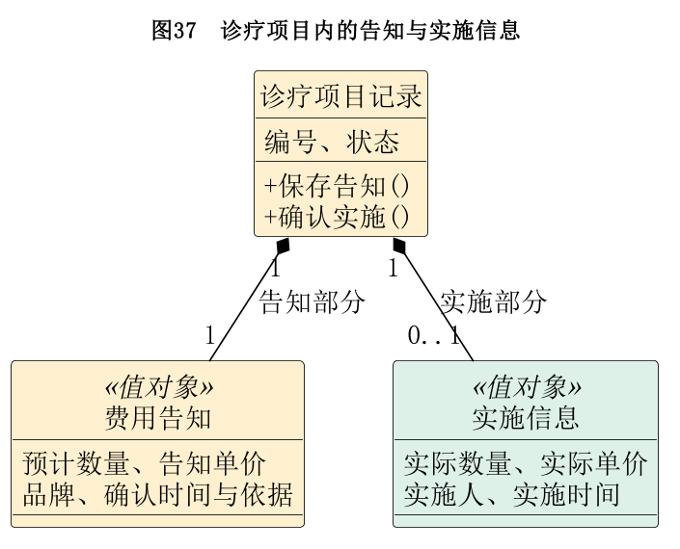
合表不等于覆盖：预计数量与实际数量、告知价与实际价分别保存。确认后改变项目、品牌或单价，取消尚未实施的原行并新增告知；已实施记录需授权纠错时新增替代记录并保留旧行。多项治疗仍逐行保存，不挤进一个文本字段。

4.11 账号身份与兼岗授权
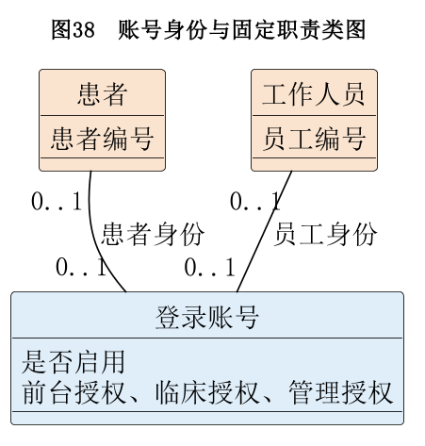
每个账号恰好绑定患者或工作人员之一，业务档案可以先于账号存在。患者身份只获得本人服务权限；员工账号分别保存前台、临床、管理三个职责开关，以支持小诊所兼岗。临床权限还必须匹配牙医专业身份与当次接诊关系。固定权限对应代码规则，不扩展成通用权限平台。
本次映射采用17张表。选择依据及字段约束见《A口腔诊所数据库逻辑设计 业务适配版》；若今后增加分店、动态权限或未来价格排程，再扩展相应结构。

五 分析状态机

5.1 建模范围与读图规则
状态机描述对象在当前状态下允许发生的事件；迁移按“事件 [条件] / 动作”阅读。初始点表示默认状态，不表示业务流程起点。预约履约与异常协调分别表达；业务结束不等于删除历史记录。未画出的普通迁移不得直接执行，特殊纠错须授权并留痕。

5.2 预约履约与异常退出
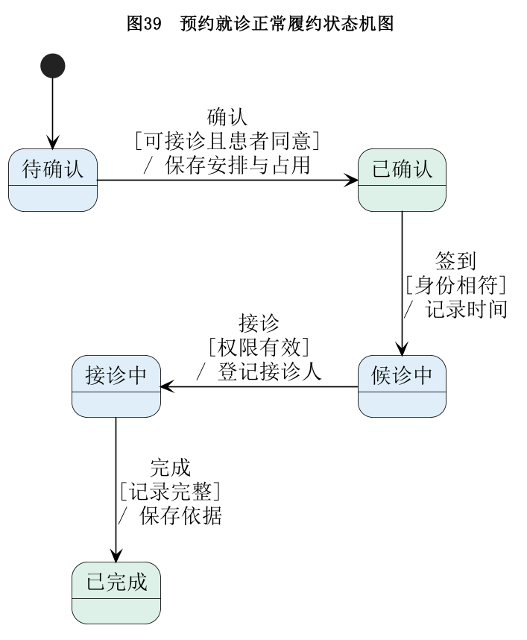
申请不占用正式资源，确认时同时核验医生、牙椅、设备和患者同意。签到、接诊与完成由不同事件推动；临床完成不以是否收费为条件。
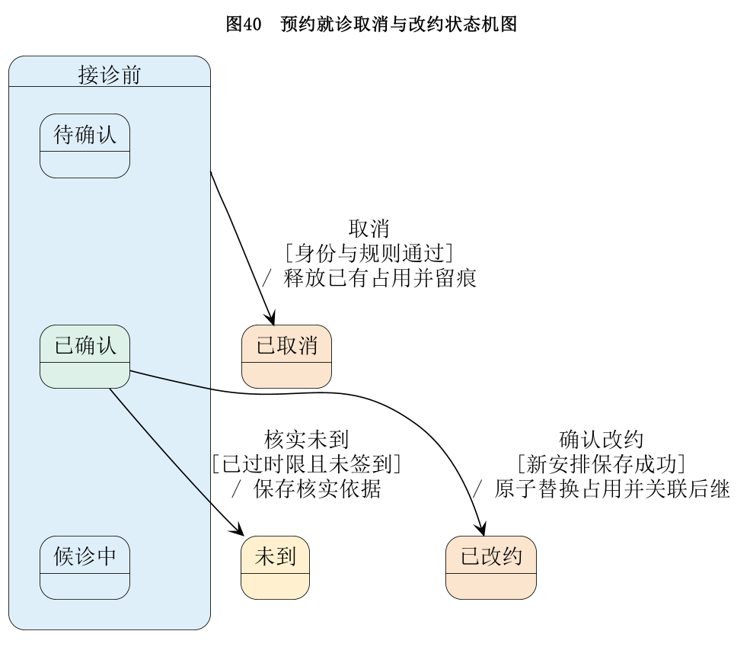
取消、未到、改约是同一预约对象的异常分支。签到后不能判为未到；改约确认成功才释放原有效占用并把原记录置为已改约。停诊等未解决异常另标记待协调。

5.3 预约协调状态
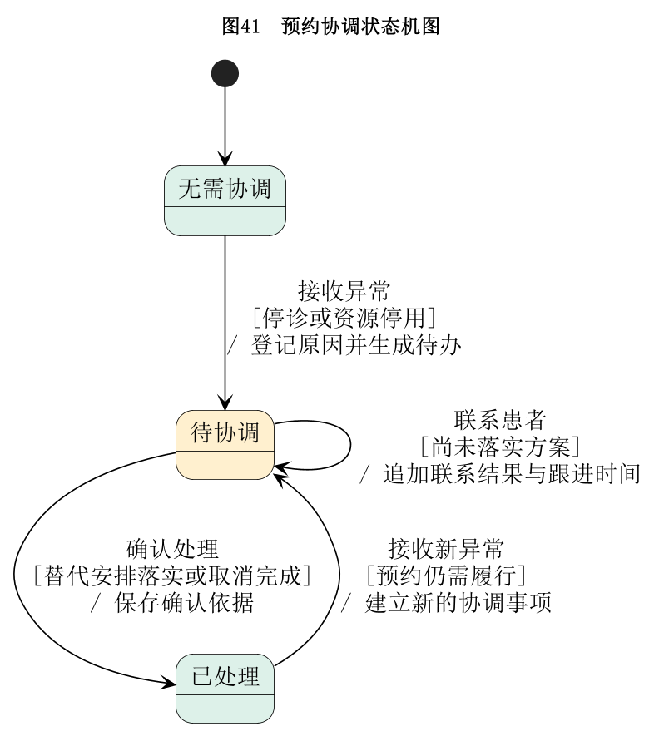
已确认预约可以同时处于待协调。每次联系保留记录，只有替代安排落实或取消完成才能记为已处理；送达不能替代患者方案同意。

5.4 复诊计划状态
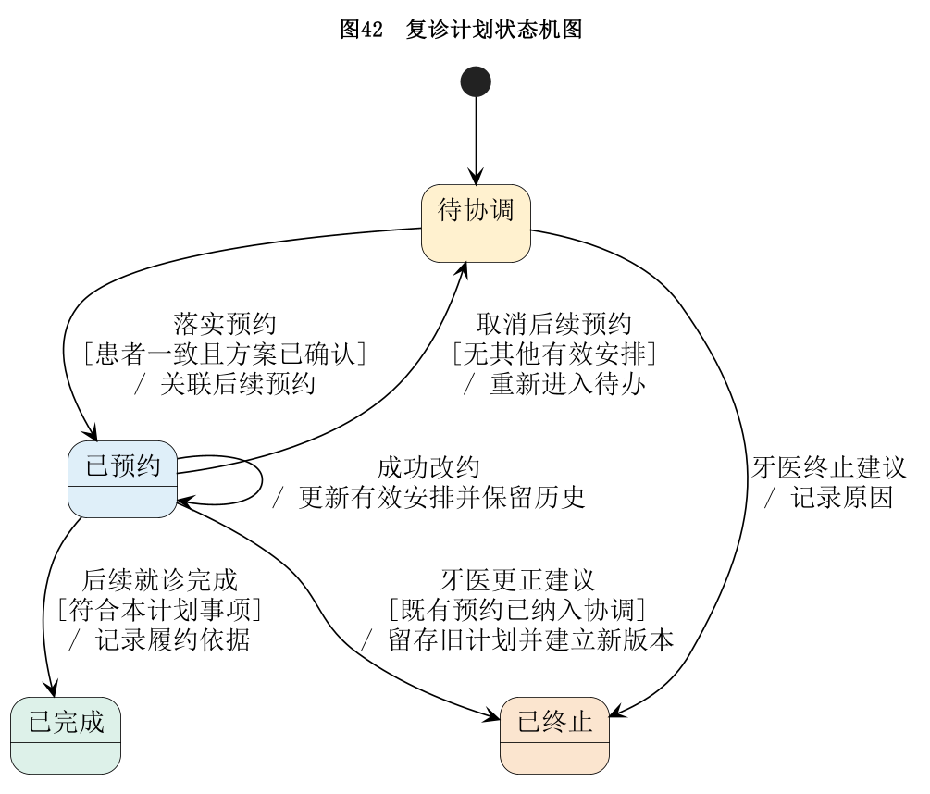
计划完成以关联后续接诊完成为依据，建议日期过期只产生跟进提示。牙医更正建议时新建计划并终止旧版，前台重新协调受影响预约。

5.5 结算单状态
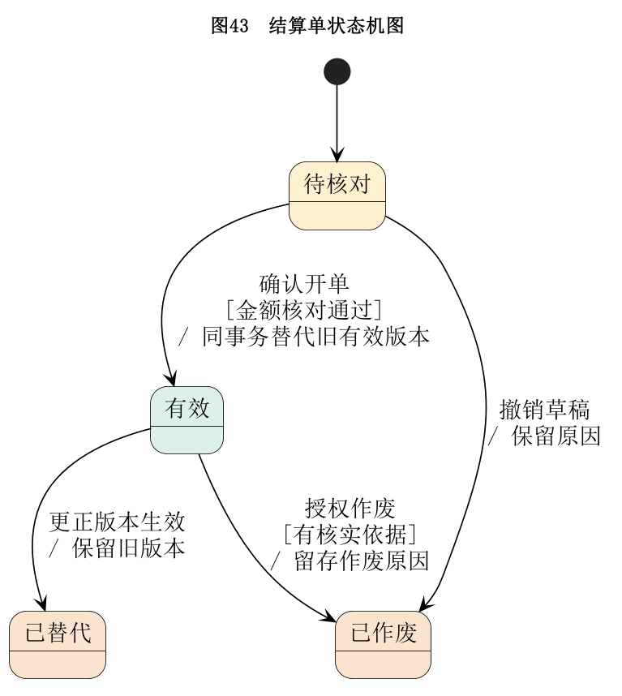
每张结算记录直接保存状态和序号，无独立版本表。新更正单生效与旧有效单替代同时提交；已替代、已作废单保留明细，统计只取有效单。

5.6 诊疗资源状态
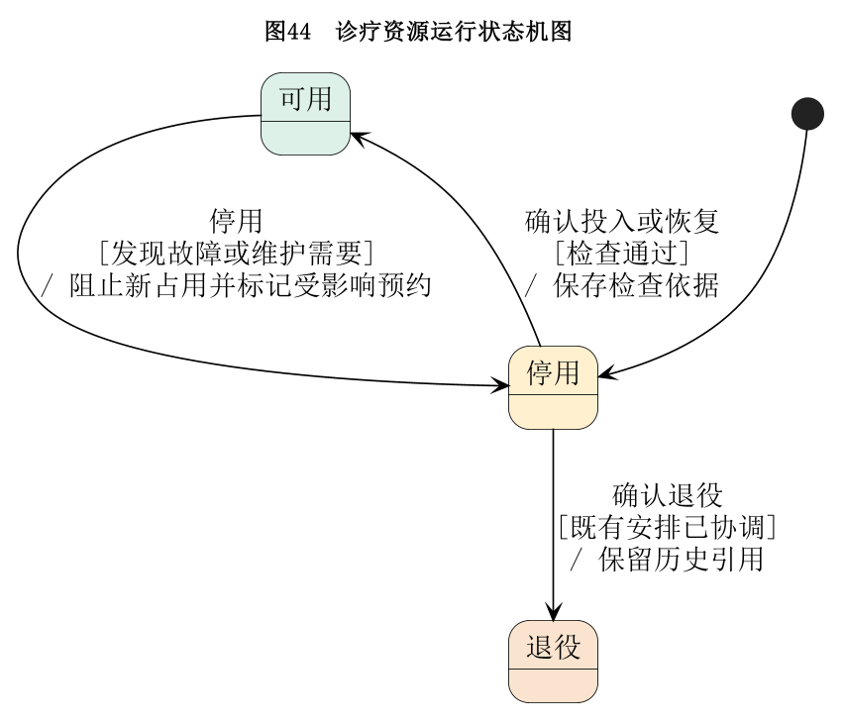
资源运行可用后仍须检查禁用时段与占用；未来维护不提前把当前状态改为停用。停用须识别受影响预约，交前台协调。

5.7 到诊提醒记录状态
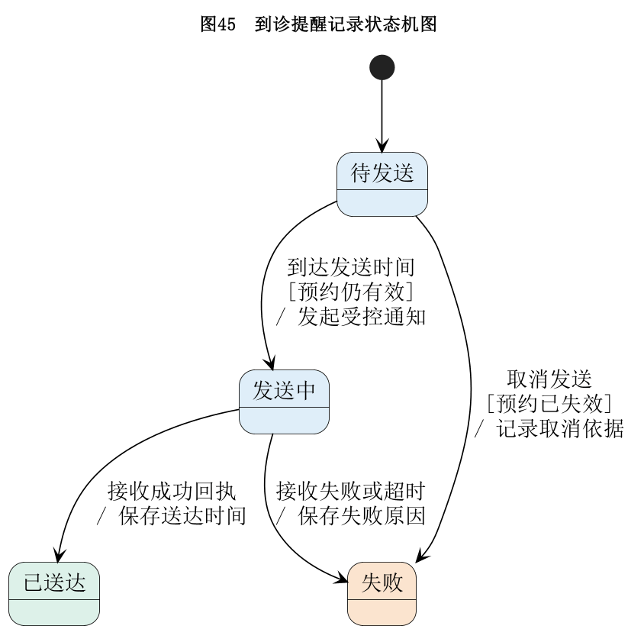
本图仅适用于联系记录中“到诊提醒”这一类型，一行对应一次发送；人工联系直接登记已联系和实际结果。失败重试新增关联行，任一尝试已送达即停止未发重试。患者知晓另存时间和依据，迟到成功回执须核验后更正原尝试并留日志。

5.8 类图与状态规则核对
用例02、03、05—07驱动预约履约，用例15处理协调与提醒，用例16形成复诊计划，用例08处理结算，用例13管理资源。对象关联与状态检查共同限制操作：同资源不能重复占用、未实施不能结算、改约失败保留原安排、更正草稿不替代有效单。

